Botschaft 2015-DAEC-159 12. Oktober 2015
des Staatsrats an den Grossen Rat
zum Dekretsentwurf über die Grundsätze und Ziele der Raumplanung
1 Einleitung 1
2 Der Rahmen für die Revision des kantonalen Richtplans 2
3 Grundsätze und Ziele der Raumplanung 31
4 Arbeitsprogramm 42
5 Folgen des Dekrets 43
6 Weitere Folgen des Entwurfs 44

Einleitung
Das Dekret über die Grundsätze und Ziele der Raumplanung definiert die kantonale Raumplanungspolitik. Es wird vom Grossen Rat verabschiedet und ist die erste Etappe der Gesamtrevision des kantonalen Richtplans (Art. 15 des Raumplanungs- und Baugesetzes).
Auslöser für die Revision des kantonalen Richtplans (KantRP) war das Inkrafttreten des geänderten Bundesgesetzes über die Raumplanung (RPG) im Mai 2014. Zur Erinnerung: Nach dem neuen Bundesrecht haben die Verdichtung und die optimale Nutzung der bereits rechtskräftig ausgeschiedenen Bauzonen Vorrang vor der Erweiterung der Bauzone. Die Änderungen des Bundesrechts zielen zudem auf eine Stärkung des KantRP in der Hierarchie der Raumplanungsinstrumente. So können zum Beispiel gewisse Projekte nicht mehr auf lokaler Ebene geplant werden, wenn der KantRP nicht vorgängig den Standort solcher Projekte definiert hat. Mit dem Inkrafttreten des geänderten RPG wurde de facto ein Bauzonenmoratorium eingeführt, das solange besteht, bis der Kanton einen kantonalen Richtplan besitzt, das vom Bundesrat genehmigt wurde und die Vorgaben des Bundes erfüllt. Diese Vorgaben lauten: Definition und Verteilung der Siedlungsbedürfnisse, Bestimmung eines Systems für die Bauzonendimensionierung, mit dem die Nutzung der bestehenden Zonen und die Verdichtung bevorzugt werden, sowie vorgängige Planung von Projekten mit namentlich grossen räumlichen und ökologischen Auswirkungen.
Die Umsetzung des RPG im Kanton Freiburg ist Gegenstand der kantonalen Strategie Raum 2030. Diese Strategie umfasst die Gesamtrevision des KantRP und eine Änderung des kantonalen Raumplanungs- und Baugesetzes (RPBG). Mit der Änderung des RPBG, die bereits im Gang ist, wird ein System für den Mehrwertausgleich eingeführt, das ebenfalls vor 2019 in Kraft treten muss, damit das Bauzonenmoratorium aufgehoben werden kann. Die neuen Anforderungen an die Besiedlung, die Stärkung der Rolle des KantRP und die vom Bund geforderte formelle Entwicklung rechtfertigen für sich alleine eine Gesamtrevision des KantRP. Davon abgesehen müssen die Richtpläne gemäss RPG in der Regel alle zehn Jahre gesamthaft überprüft und überarbeitet werden. Der heutige Richtplan des Kantons Freiburg wurde 2002 vom Staatsrat verabschiedet und 2004 vom Bund genehmigt.
Die Bilanz über die Umsetzung des KantRP, die auch in dieser Botschaft vorgestellt wird, zeigt, dass dieses Instrument weiterentwickelt und modernisiert werden muss. Der aktuelle KantRP hat die räumliche Struktur des Kantons Freiburg, wie sie sich Ende der 90er-Jahre präsentierte, zur Grundlage. Seit dieser Zeit hat die öffentliche Politik im Bereich der Raumplanung bedeutende Änderungen erfahren. Ausserdem wurden neue Elemente wie etwa die Agglomerationspolitik des Bundes eingeführt. Ein Kapitel dieser Botschaft ist denn auch den Aspekten der öffentlichen Politik gewidmet, die eine Nachführung des KantRP bedingen.
Der Kanton Freiburg hat sich in den letzten fünfzehn Jahren stark gewandelt, was insbesondere auf die schweizweit bedeutendste demografische Entwicklung zurückzuführen ist. Angesichts der Geschwindigkeit und des Ausmasses dieser Änderungen mussten die Daten zu den sozio-ökonomischen und räumlichen Tendenzen auf den neusten Stand gebracht werden, um den KantRP gemäss den Vorgaben des Bundes revidieren zu können. Der Steuerungsausschuss für die Revision des kantonalen Richtplans hat hierfür ein spezialisiertes Büro mit einer Studie beauftragt. Ein grosser Teil der vorliegenden Botschaft ist den Ergebnissen dieser Studie gewidmet.
In diesem Kontext beschloss der Staatsrat, ein Projekt zur Revision des Richtplans zu lancieren sowie eine Steuerungs- und Führungsstruktur zu bilden. Der Steuerungsausschuss besteht aus dem Raumplanungs-, Umwelt- und Baudirektor (Vorsitz) sowie aus Vertretern des Staatsrats, der Oberamtmännerkonferenz, des Freiburger Gemeindeverbands (FGV) und des Generalsekretariats der Raumplanungs-, Umwelt- und Baudirektion (RUBD). Das Führungsorgan, der Projektausschuss, wird von der Vorsteherin des Bau- und Raumplanungsamts präsidiert. In ihm sind zudem die Dienststellen, die einen starken Bezug zur Raumplanungspolitik haben, sowie das Bundesamt für Raumentwicklung vertreten. Die beratende Raumplanungskommission (BRPK) wird regelmässig für die kantonalen Arbeiten in diesem Bereich angehört.
Gestützt auf diese Elemente und auf die nachfolgenden Ausführungen hat der Staatsrat einen Entwurf für ein Dekret über die Grundsätze und Ziele der Raumplanung ausgearbeitet. Damit wird die Grundlage für die Raumplanungspolitik des Kantons Freiburg sowie für sein massgebendes strategisches Dokument, den KantRP, festgelegt.

Der Rahmen für die Revision des kantonalen Richtplans

Die sozio-ökonomischen Entwicklungen des Kantons Freiburg
Dieses Kapitel präsentiert die Resultate der Studie über die sozio-ökonomische Bilanz des Kantons Freiburg von 2001 bis 2013. Im ersten Teil werden folgende Aspekte analysiert: Bevölkerung, Beschäftigung, Zu- und Abwanderung, Pendlerströme und Wohnen. Im zweiten Teil werden die räumlichen und strukturellen Auswirkungen dieser Phänomene auf einer Karte zusammengefasst, um die künftigen Herausforderungen des Kantons besser zu verstehen.
Die Studie analysierte die interne Entwicklung des Kantons im Vergleich zu den Nachbar- und Westschweizer Kantonen (mit Ausnahme des Kantons Genf), zu zwei Kantonen mit vergleichbaren räumlichen Gegebenheiten (Thurgau und Solothurn) sowie zur Gesamtschweiz.

Starke demografische Entwicklung in den Zentren, Stagnation in der Peripherie
Das Bevölkerungswachstum im Kanton Freiburg ist gegenwärtig stärker als in allen anderen Schweizer Kantonen. In keinem anderen Kanton der Vergleichsgruppe war die demografische Entwicklung in den vergangenen zehn Jahren so dynamisch wie im Kanton Freiburg. Das Freiburger Bevölkerungswachstum übertraf den Schweizer Durschnitt um rund 25 %. Es war auch deutlich stärker als in den Nachbarkantonen (Abbildung 1).
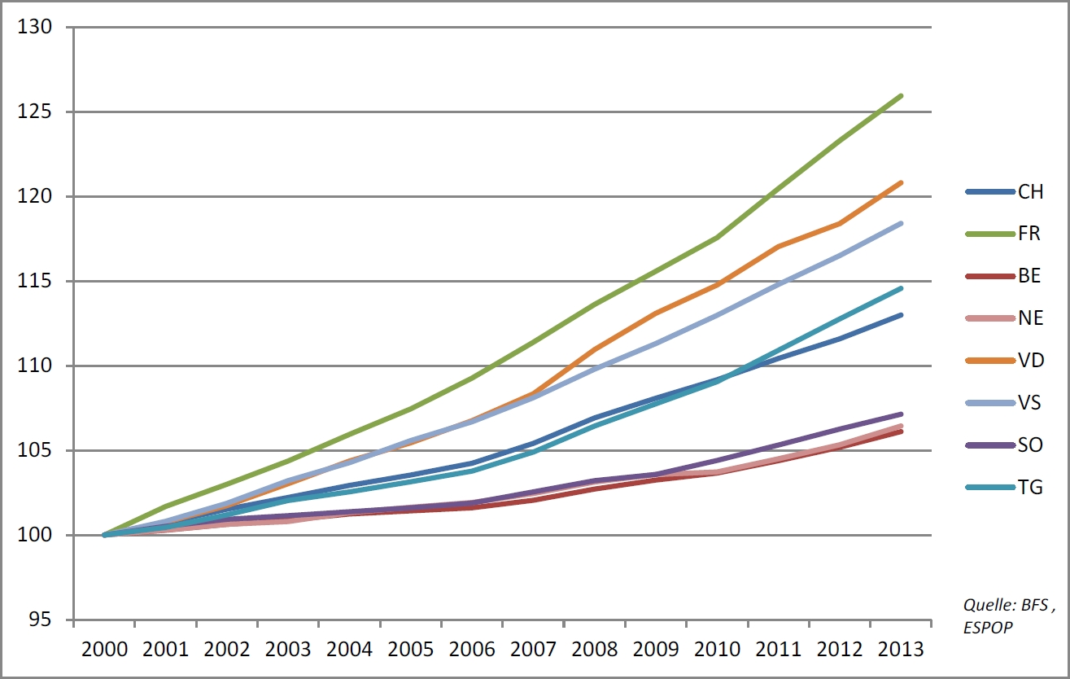
Abbildung 1: Entwicklung der ständigen Wohnbevölkerung im schweizerischen Vergleich zwischen 2000 und 2013
Diese hohe Wachstumsdynamik lässt sich zum einen mit dem natürlichen Bevölkerungssaldo (mehr Geburten als Todesfälle) und zum anderen mit der Migration (positiver Saldo der Zu- und Abwanderung) erklären. Insgesamt nahm die Bevölkerung in allen Kantonsgebieten zu, doch gibt es grosse Unterschiede zwischen den städtischen und ländlichen Gebieten in Bezug auf die Zusammensetzung der Bevölkerung.
Der Broye-, Vivisbach- und Glanebezirk verzeichneten hohe Wachstumsraten. Dies deutet darauf hin, dass die dynamische Bevölkerungsentwicklung nicht mehr nur in den Agglomerationsräumen des Kantons stattfindet, sondern vermehrt auch periurbane und ländliche Regionen erfasst hat. Die geringsten Zuwächse sind in den voralpinen Gebieten des Sense- und Greyerzbezirks sowie im Seebezirk zu beobachten. In einigen Gemeinden nahm die Bevölkerung gar ab (Abbildung 2).
Mit Ausnahme von elf Freiburger Gemeinden weisen sie im Zeitraum 2000–2013 alle einen positiven natürlichen Bevölkerungssaldo aus. Dies gilt insbesondere für die Gemeinden des Saane- und Broyebezirks. Die negativen Saldi findet man im voralpinen Teil des Greyerzbezirks.
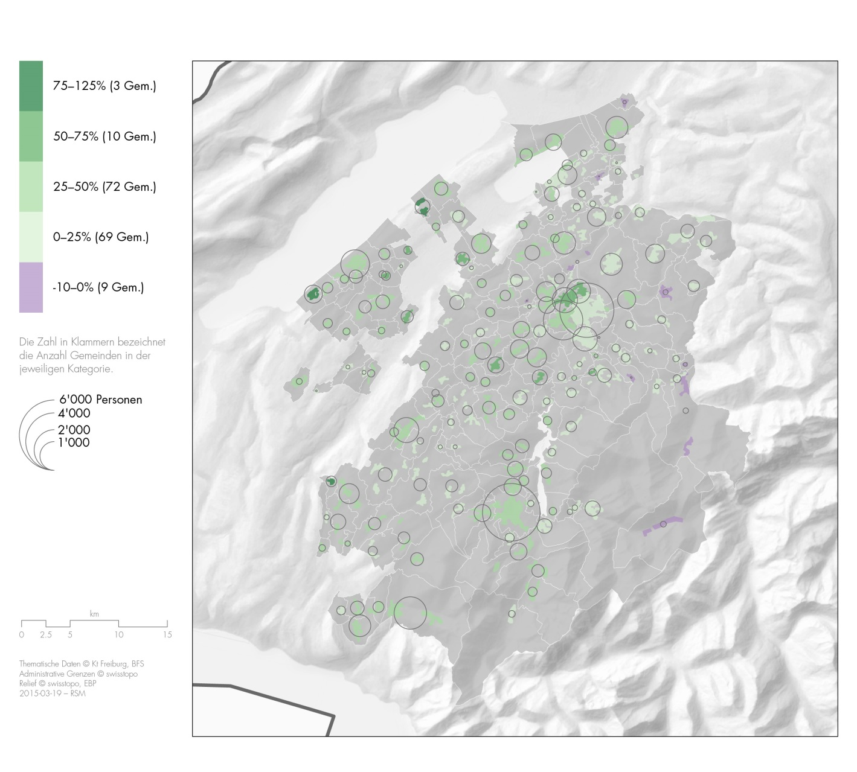
Abbildung 2: Entwicklung der ständigen Wohnbevölkerung in den Gemeinden 2000–2013
Mit einem Durchschnittsalter von 39,6 Jahren ist der Kanton Freiburg der Kanton mit der schweizweit jüngsten Bevölkerung (Durchschnitt Schweiz: 41,9 Jahre). 2013 lag der Anteil an der ständigen Wohnbevölkerung der 20- bis 64-Jährigen über dem schweizerischen Durchschnitt, während der Anteil der über 64-Jährigen darunter lag. Der Anteil der erwerbstätigen Personen ist hingegen vergleichbar mit dem schweizerischen Durchschnitt.
In den Gemeinden des Vivisbach-, Glane-, und Saanebezirks leben relativ viele unter 20-Jährige. In den voralpinen Gebieten des Sense-, See- und Broyebezirks liegt der Anteil der über 65-Jährigen Personen hingegen deutlich höher als in den Agglomerationsgemeinden und den Gemeinden entlang der A12. Diese Tendenz verstärkte sich in den letzten Jahren.
Der Anteil der ausländischen Bevölkerung verdoppelte sich beinahe zwischen 2001 und 2013, doch blieb er unter dem schweizerischen Durchschnitt von 24 %. Am höchsten ist dieser Anteil in den Agglomerationen Freiburg und Bulle sowie in den Zentren (Estavayer-le-Lac, Romont und Châtel-Saint-Denis).

Beschäftigungsstruktur und -entwicklung
Der Kanton Freiburg weist in den Jahren 2005 bis 2012 eine konstant positive Beschäftigungsentwicklung auf (Abbildung 3). Sie lag in den letzten Jahren über dem schweizerischen Durchschnitt.
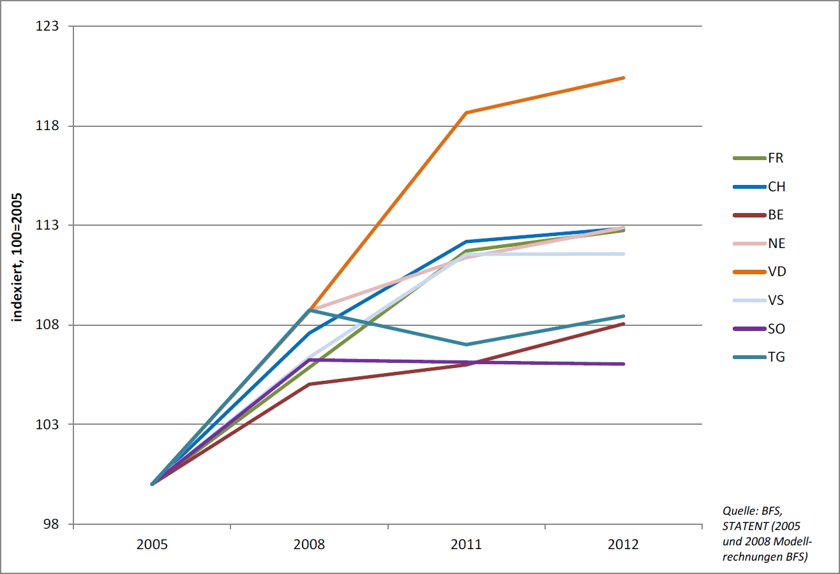
Abbildung 3: Entwicklung der Beschäftigten in Vollzeitäquivalenten 2005–2012
Auch wenn dieses Wachstum auf dem gesamten Kantonsgebiet beobachtet werden konnte, war es in den städtischen Gebieten nahe der Agglomerationen Freiburg und Bulle sowie entlang der Autobahnen A1 und A12 besonders stark.
Der Beschäftigungsanteil im ersten Sektor ist im Kanton Freiburg mit 6 % doppelt so hoch wie im schweizerischen Durchschnitt (3 %). Die Land- und Forstwirtschaft ist im Broyebezirk besonders wichtig. Im Seebezirk nahm dieser Sektor zu. Allerdings sind alle Regionen des Kantons vom Strukturwandel in der Agrarwirtschaft betroffen. Den grössten relativen Rückgang des ersten Sektors verzeichnete die Agglomeration Freiburg.
Der zweite Sektor ist mit rund 30 % Beschäftigungsanteil die treibende Kraft der wirtschaftlichen Wettbewerbsfähigkeit im Kanton Freiburg. Zum Vergleich: Schweizweit liegt der Beschäftigungsanteil für diesen Wirtschaftssektor bei 26 %. Die Zunahme der Freiburger Exporte im vergangenen Jahrzehnt ist Ausdruck der grossen Innovationsfähigkeit der Unternehmen, die im zweiten Sektor aktiv sind und Produkte mit hoher Wertschöpfung entwickeln müssen, um sich im internationalen Umfeld gegen die Konkurrenz behaupten zu können.
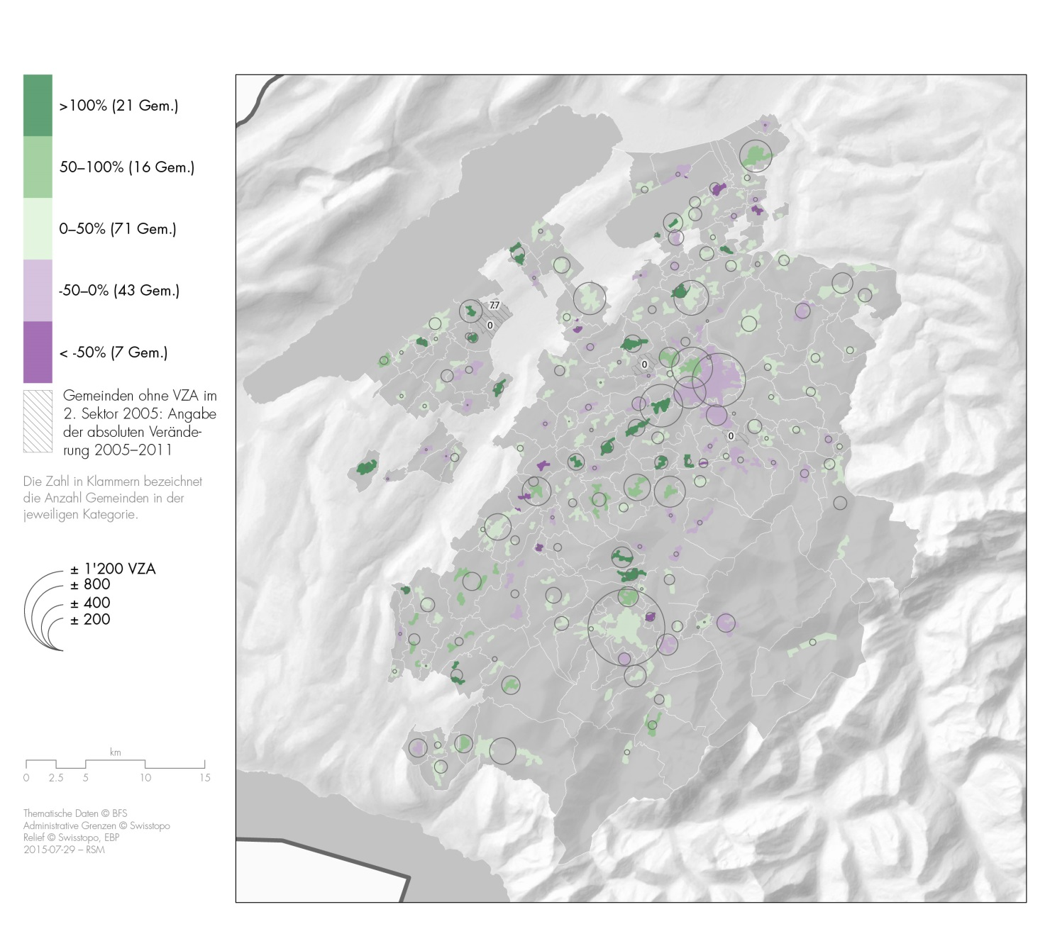
Abbildung 4: Veränderung der Beschäftigten im zweiten Sektor 2005–2012
Der Beschäftigungsanteil im Baugewerbe (11,05 % für den Kanton Freiburg) liegt über dem nationalen Durchschnitt (7,3 %). Dies gilt insbesondere für die voralpinen Gebiete des Greyerzbezirks. Dieser Wirtschaftszweig ist unter den Vergleichskantonen einzig im Kanton Wallis grösser (12,1 %).
Besonders ausgeprägt fällt der Beschäftigungszuwachs im zweiten Sektor (Abbildung 4) entlang der Kantonsstrasse Freiburg–Romont und zwischen Bulle und Romont entlang der Autobahn A12 aus sowie im Broyebezirk und im südwestlichen Teil des Vivisbachbezirks, der an den Metropolitanraum Lausanne angrenzt. Einen deutlichen Beschäftigungsverlust im zweiten Sektor verzeichnen auf der anderen Seite mehrere Gemeinden des See- und Glanebezirks. Auch im Sensebezirk und im Kantonszentrum ist die Beschäftigung in diesem Sektor rückläufig – wahrscheinlich, weil die Siedlungsentwicklung und die Zunahme der Preise für Bauland deren Attraktivität verringerten. Die industriellen Tätigkeiten meiden tendenziell die Städte und siedeln sich stattdessen in der Peripherie an.
Das Wachstum des dritten Sektors (Abbildung 5) war in absoluten Zahlen am stärksten in den Zentren Freiburg, Bulle und Châtel-Saint-Denis. Auch im Broyebezirk nahm der entsprechende Beschäftigungsanteil zu, allerdings in geringerem Ausmass.
Der Beschäftigungszuwachs im dritten Sektor ist in erster Linie auf die Entwicklung der persönlichen Dienstleistungen in Verbindung mit der demografischen Entwicklung zurückzuführen. Zu den Folgen gehört der Bau von grossen Einkaufszentren.
Andere Branchen des dritten Sektors wie die Finanz- und Versicherungsbranche verzeichnen zwar ebenfalls ein interessantes Wachstum, doch bleibt deren Beschäftigungsanteil mit 5,3 % deutlich unter dem schweizerischen Durchschnitt (10,5 %). Dasselbe gilt für Dienstleistungen wie Unternehmens- und Steuerberatung oder Forschung und Entwicklung.
Die touristischen Kernbranchen (Beherbergung, Gastronomie) weisen rund um den Bezirkshauptort Gruyère eine leichte räumliche Konzentration auf.
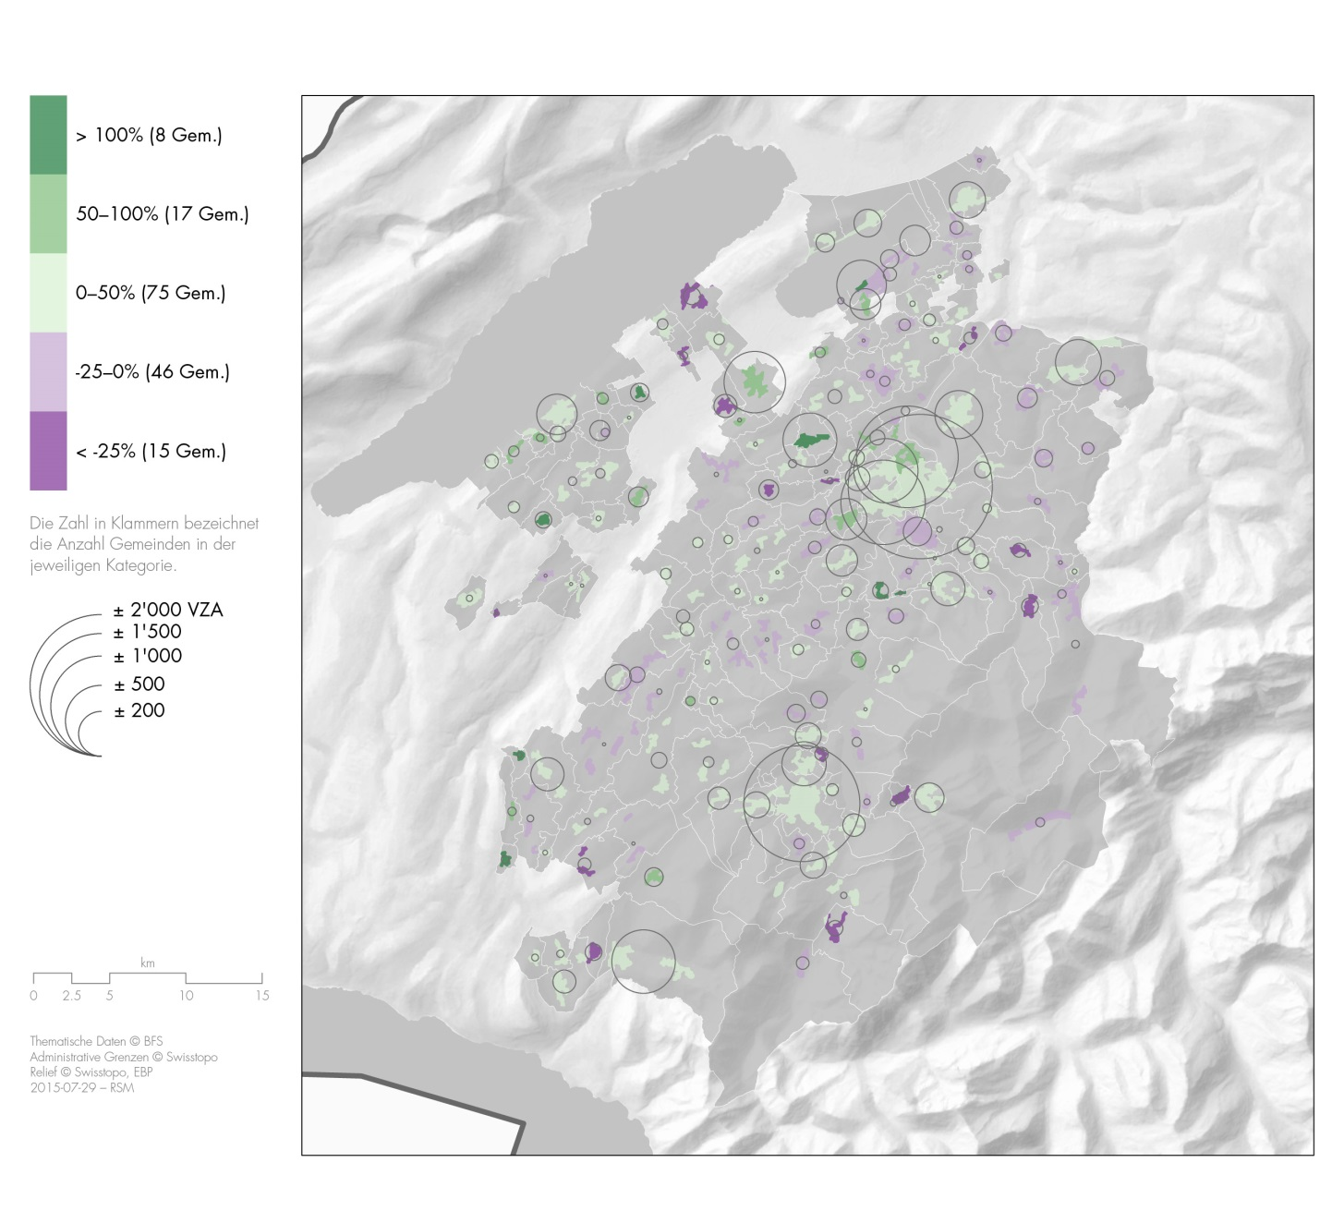
Abbildung 5: Veränderung der Beschäftigten im dritten Sektor 2005–2012
Die Beschäftigung nahm vor allem entlang der Achse A12 und in den Agglomerationen Freiburg und Bulle zu. In geringerem Ausmass ist auch im Broyebezirk ein Beschäftigungswachstum zu verzeichnen. Die bedeutendsten Arbeitgeber befinden sich in den Agglomerationen Freiburg und Bulle. Typisch für die Freiburger Wirtschaft ist die geringe Grösse seiner Strukturen. So machen diese kleinen Strukturen mit weniger als zehn Beschäftigten in mehr als einem Drittel der Freiburger Gemeinden zwischen 97,5 % und 100 % aus. Die betroffenen Gemeinden befinden sich hauptsächlich im Glanebezirk und in gewissen Teilen des Broyebezirks.
Im untersuchten Zeitraum lag das Beschäftigungswachstum im Kanton Freiburg über dem nationalen Durchschnitt. In absoluten Zahlen liegt die Wirtschaftsleistung des Kantons Freiburg hingegen mit einem Bruttoinlandprodukt (BIP) pro Kopf von 53 000 Franken im Jahr 2011 um rund 25 % unter dem gesamtschweizerischen Mittelwert (78 000 Franken). Diese Feststellung muss insofern relativiert werden, als dass das Freiburger BIP im selben Zeitraum konstant wuchs. So drücken wohl das grosse Bevölkerungswachstum, das tiefe Durchschnittsalter der Bevölkerung und die zahlreichen Pendler das BIP pro Kopf.
Der Kanton Freiburg ist einer der zehn Kantone der Schweiz mit einer universitären Hochschule. Drei von vier Studierenden an der Universität Freiburg haben zu Studienbeginn ihren Wohnsitz ausserhalb des Kantons. Nach Abschluss des Studiums werden aber nur knapp ein Viertel der Absolventinnen und Absolventen vom Arbeitsmarkt des Kantons Freiburg absorbiert, über drei Viertel arbeiten in anderen Kantonen. Insbesondere der Nachbarkanton Bern scheint ein beliebter Arbeitsplatz zu sein.

Inter- und intrakantonale Wanderungsbewegungen
Das hohe Bevölkerungswachstum ist nicht alleine mit dem hohen natürlichen Bevölkerungssaldo zu erklären, sondern insbesondere auch mit der zunehmenden interkantonalen (Abbildung 6) und, in geringerem Mass, internationalen Zuwanderung.
Der Saldo der interkantonalen Wanderung ist dabei besonders wichtig, stieg er doch zwischen 2000 und 2013 kontinuierlich an. Dies bedeutet, dass jedes Jahr mehr Personen aus einem anderen Kanton zugezogen als Personen in einen anderen Kanton weggezogen sind. Im nationalen Vergleich weist der Kanton Freiburg den höchsten positiven Saldo aus.
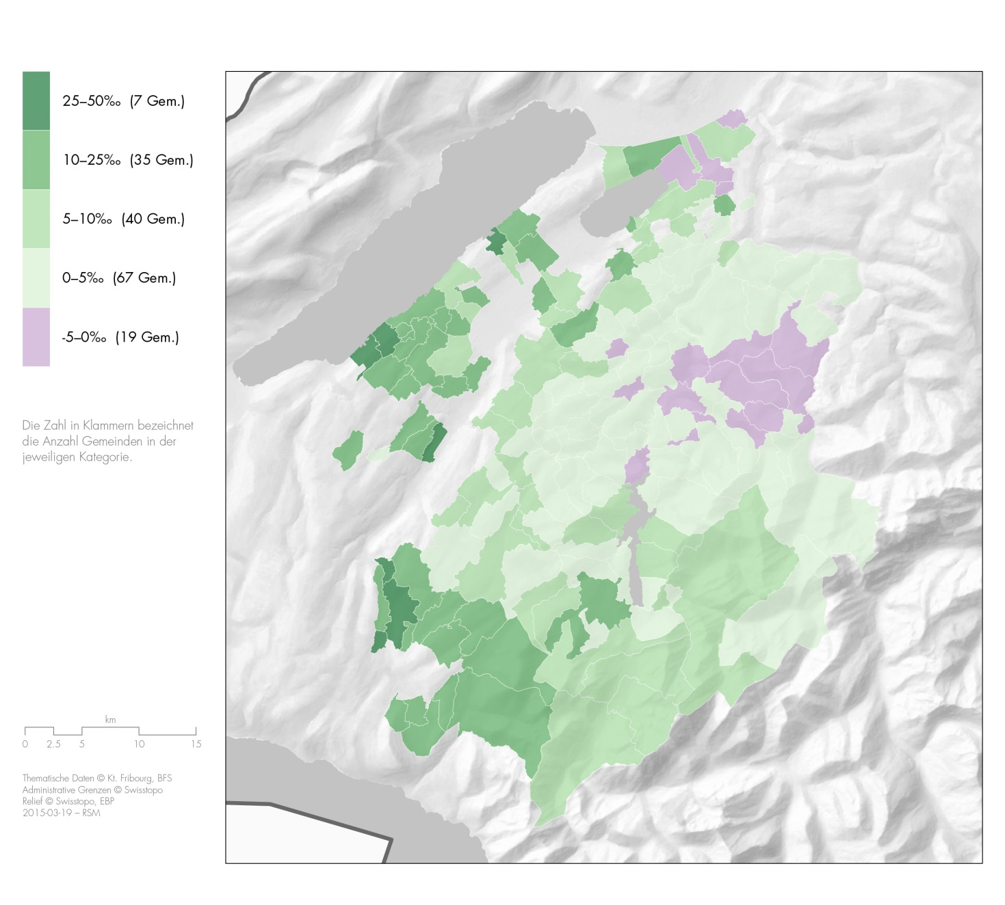
Abbildung 6: Durchschnittlicher jährlicher Saldo der interkantonalen Wanderung (in % der ständigen Wohnbevölkerung) 2000–2013
Es gibt grosse Unterschiede zwischen den Regionen des Kantons. Diese Unterschiede zeigen sich beispielsweise bei den intrakantonalen Wanderungsbewegungen oder dem Anteil der unter 20-Jährigen. Der Saldo der intrakantonalen Wanderung (Abbildung 7) ist das Resultat der gemeindeüberschreitenden Umzüge innerhalb des Kantons.
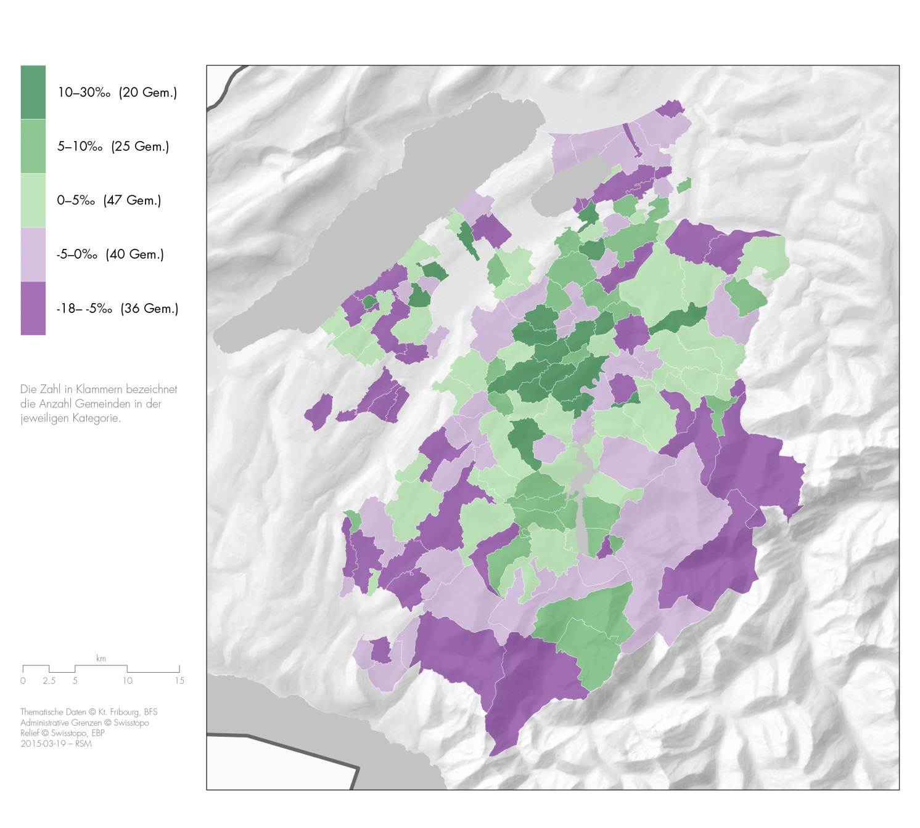
Abbildung 7: Durchschnittlicher jährlicher Saldo der intrakantonalen Wanderung (in % der ständigen Wohnbevölkerung) 2000–2013
Hier zeigt sich, dass zahlreiche Gemeinden entlang des Korridors der A12, ein grosser Teil des Saanebezirks sowie die Gemeinden Bulle und Tafers Zuwächse verzeichnen, während der Greyerz- und Vivisbachbezirk sowie die peripheren Regionen im voralpinen Gebiet tendenziell Bevölkerung innerhalb des Kantons verlieren. Viele Zentrumgemeinden wie Freiburg, Romont, Estavayer-le-Lac, Châtel-Saint-Denis und Murten befinden sich in derselben Situation. Dies kann zu einem grossen Teil mit der Periurbanisation erklärt werden, die bereits Ende der 90er-Jahre begann. Diese Bewegungen folgen in der Regel den Kantonsstrassen, die einen einfachen Zugang zu Arbeitsstellen in den Städten erlauben. Ein Teil der Bevölkerung zieht aus den ausgeprägt städtischen Gemeinden des Kantons weg, um Wohneigentum in verkehrstechnisch gut erschlossenen Gebieten mit erschwinglichen Bodenpreisen zu erwerben.

Zunahme der Pendler Richtung Genferseeregion
Die Nachbarkantone Freiburgs, namentlich in der Genferseeregion, haben ein grosses demografisches und wirtschaftliches Wachstum sowie einen erhöhten Druck im Immobilienmarkt erlebt. Dies hatte ein höheres Bevölkerungswachstum in der Agglomeration Freiburg sowie im Broye-, Glane- und Vivisbachbezirk als im östlichen Kantonsteil (insbesondere im oberen Sense- und Greyerzbezirk) zur Folge. In gewissen Gemeinden des östlichen Kantonsteils ging die Bevölkerung gar leicht zurück. Auch bei den Pendlerbewegungen zeigt sich die Entwicklung Richtung Westen hin. Der Kanton Freiburg bleibt über alles gesehen ein klassischer Pendlerwohnort. So war der Pendlersaldo im Jahr 2013 deutlich negativ (-21 600), wie schon im Jahr 2000 (-15 000). Diese Zahlen sind vergleichbar mit den Zahlen für die Kantone Thurgau und Solothurn. Der Kanton Bern andererseits weist einen positiven Saldo auf (+20 000).
Gegenwärtig weist der Kanton Freiburg gegenüber dem Kanton Bern einen negativen Pendlersaldo von knapp 11 000 und gegenüber dem Kanton Waadt von 9800 auf. Im Vergleich zum Jahr 2000 hat sich der Pendlersaldo Richtung Waadt mehr als verdoppelt (von etwas mehr als 4000 im Jahr 2000 auf 9800 im Jahr 2012), während sich der Saldo zwischen den Kantonen Bern und Freiburg zwischen 2000 und 2012 kaum verändert hat (10 000 im Jahr 2000 gegenüber 10 900 im Jahr 2012). Die Entwicklung der Bevölkerungsgrösse und die Wanderungs- bzw. Pendlersaldi scheinen darauf hinzudeuten, dass die Verflechtungen zwischen Kanton Freiburg und Genferseeregion zulasten der Verflechtungen mit dem Grossraum Bern zunehmen werden. Damit werden die Gegensätze in der Entwicklung eines dynamischen Broye-, Glane-, und Vivisbachbezirks einerseits und einer eher statischen Voralpenregion zunehmen.
In diesem Kontext spielt der Ausbau der Verkehrsinfrastrukturen eine entscheidende Rolle. Die Metropolitanräume Bern und Lausanne sind nämlich aus dem Nordosten bzw. dem Südosten des Kantons mit dem motorisierten Individualverkehr (MIV) in weniger als einer halben Stunde erreichbar. Aus Gemeinden im voralpinen Gebiet dauert die Fahrt hingegen mehr als eine Stunde.
Das Kantonszentrum und die Regionalzentren sind aus weiten Teilen des Kantons in weniger als dreissig Minuten erreichbar (mit dem MIV). Nur ein paar Gemeinden des Greyerz- und Sensebezirks sind mehr als dreissig Minuten von einem Zentrum entfernt. Das Kantonszentrum wie auch die Regionalzentren Murten und Romont sind bestens an das nationale Eisenbahnnetz angeschlossen.

Die Wohnsituation im Kanton Freiburg
Der Kanton Freiburg weist eine Vielzahl von periurbanen und traditionell ländlichen Strukturmerkmalen auf. So liegen die Grösse der Haushalte im Kanton Freiburg und der Einfamilienhäuseranteil über dem Landesdurchschnitt (Abbildung 8).
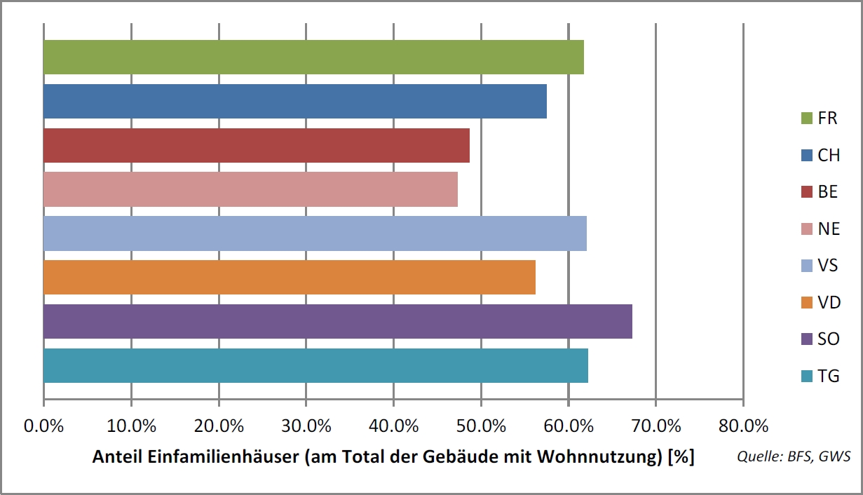
Abbildung 8: Anteil Einfamilienhäuser
Im Broye- und Vivisbachbezirk sowie in der Agglomeration Freiburg ist der Einfamilienhäuseranteil besonders hoch. Im Allgemeinen liegt der Anteil im Sensebezirk darunter. Dies ist einerseits auf das für Dörfer typische ländliche Wohngefüge (Bauernhöfe usw.) und andererseits auf den Einfamilienhäuserboom der letzten 20 Jahre zurückzuführen.
Beim Wohnungsbestand kann festgehalten werden, dass die durchschnittliche Zimmerzahl in etwa dem schweizerischen Durchschnitt entspricht (Abbildung 9). Der Kanton Bern weist in den ländlich geprägten Regionen in der Nähe der Stadt Bern ähnliche Werte auf. Im Gegensatz dazu ist das Wohnangebot für kleine Haushalte (1- und 2-Zimmerwohnungen) im Kanton Freiburg im Vergleich zum Landesdurchschnitt klein und entspricht demjenigen der zwei ebenfalls ländlich geprägten Vergleichskantone Solothurn und Thurgau.
Die Haushalte im Kanton Freiburg sind im Durchschnitt deutlich grösser als in den Kantonen der Vergleichsgruppe. Mit den grösseren Haushalten ist ein überdurchschnittlicher natürlicher Bevölkerungssaldo verbunden; das heisst, der Kanton Freiburg weist im Vergleich mit anderen Kantonen einen deutlichen Geburtenüberschuss auf.
Die räumliche Analyse ergibt, dass Kleinhaushalte im Kantonszentrum und in den übrigen städtischen und touristischen Zentren des Kantons die Mehrheit der Haushalte ausmachen, während auf dem übrigen Kantonsgebiet vielerorts grosse Haushalte (5 bis 6 Personen) vorherrschen. Dies lässt sich mit der ländlich geprägten Geschichte eines grossen Teils des Kantons Freiburg, mit der neuen und starken periurbanen Entwicklung mit vielen Wohnungen für grosse Bauerfamilien und mit der Zunahme von Einfamilienhäusern ausserhalb der städtischen Zentren erklären.
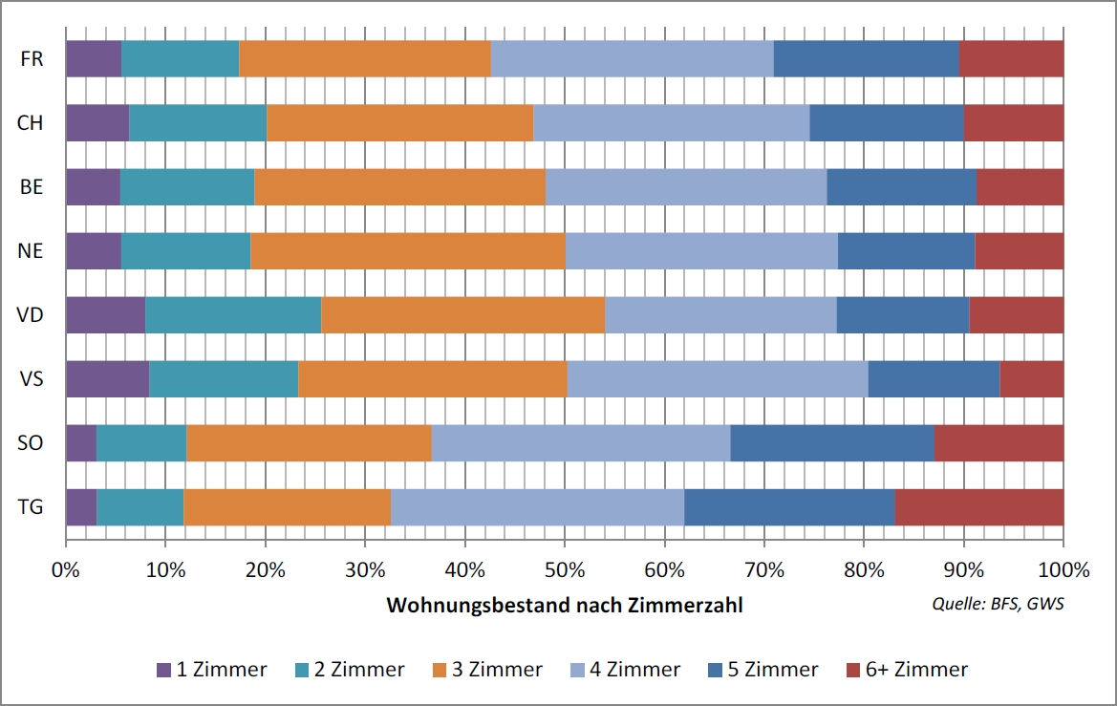
Abbildung 9: Wohnungsbestand nach Zimmerzahl

Trends 2030
Gestützt auf die wirtschaftliche Entwicklung in den vergangenen fünfzehn Jahren können Szenarien zur zukünftigen Entwicklung des Kantons Freiburg entwickelt und deren mögliche Auswirkungen auf die Raumstruktur des Kantons bestimmt werden. Dabei können auch die langfristigen Trends der sozio-ökonomischen und ökologischen Entwicklungen auf Ebene der Schweiz herausgearbeitet und darunter die für den Kanton Freiburg massgebenden Trends identifiziert werden.
Der gesellschaftliche Wandel hat unter anderem zunehmend pluralisierende Lebensstile und eine zunehmende Attraktivität des urbanen Raums (Städte und Agglomerationen) zur Folge. Die zunehmende räumliche Trennung von Wohnen, Arbeit und Freizeit führt zu einer weiterhin steigenden Nachfrage nach Mobilität. Diese Nachfrage ruft nach innovativen Konzepten für den Angebotsausbau bei knappen öffentlichen Finanzen.
Im Bereich der Umwelt ist damit zu rechnen, dass die Folgen des Klimawandels und die Verknappung der natürlichen Ressourcen einen steigenden Einfluss auf die Entwicklung des Kantons haben. Mit dem Umbau des Energiesystems Schweiz und der langfristigen Verknappung fossiler Treib- und Rohstoffe steigt die Bedeutung natürlicher Ressourcen wie zum Beispiel Wasser, Holz und Boden. Diese Bedeutungssteigerung führt zu zunehmenden Zielkonflikten in der Raumnutzung. Infolge des Klimawandels werden meteorologische Extremereignisse und damit die Naturgefahren zunehmen sowie die Schneesicherheit tiefer gelegener Tourismusorte im Winter weiter abnehmen. Dies führt zu zunehmenden Kosten für die öffentliche Hand und für Private.
Abbildung 10 illustriert das Szenario Trendentwicklung bis 2030; dabei wird davon ausgegangen, dass festgestellte Veränderungen in der Vergangenheit als Trend linear in die Zukunft fortgeschrieben werden.
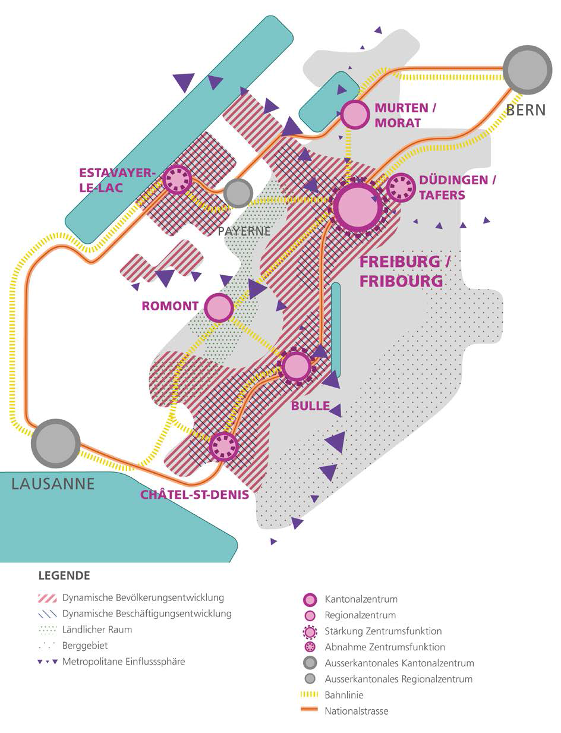
Abbildung 10: Raumstruktur Kanton Freiburg 2030 im Szenario Trendentwicklung
Diese Entwicklung widerspiegelt die Umsetzung der im KantRP 2002 definierten Strategie und Raumordnung mit einer Entwicklung in den Zentren und entlang der Verkehrsachsen. Auch wenn der heute gültige KantRP seine Wirkung noch nicht vollständig entfalten konnte, weil zum Beispiel einige Gemeinden noch keinen Ortsplan (OP) gemäss diesem Instrument haben, zeigen die Prognosen doch, dass die Raumentwicklung im Kanton Freiburg in die richtige Richtung geht.
Wenn die Entwicklung in den letzten fünfzehn Jahren ohne Strategieänderung in der Raumplanung weitergeschrieben wird, werden die weiter oben beschriebenen sozio-ökonomischen Entwicklungen bis 2030 wahrscheinlich folgende Auswirkungen im Kanton Freiburg haben:
- Falls der Einfluss der ausserkantonalen Metropolitanräume zunimmt oder die Rahmenbedingungen für industrielle Arbeitsplätze nicht mehr gut sind, könnte sich der aktuelle Trend hin zu Tätigkeiten, die innovativ sind und sich durch eine hohe Wertschöpfung auszeichnen, umkehren. Während sich die industrielle Tätigkeit ausserhalb der Zentren, entlang der Autobahnen A1 und A12 entwickeln wird, wird der dritte Sektor vor allem in den Agglomerationen, in der Nähe der öffentlichen Verkehrsmittel, wachsen.
- Die Unterschiede zwischen den städtischen und den anderen Gebieten werden zunehmen. Dies gilt besonders für den Greyerzbezirk (mit Ausnahme von Bulle) und den Sensebezirk. Gleichzeitig werden sich der Glane- und Vivisbachbezirk im Sog der Genferseeregion besonders dynamisch entwickeln und somit vermehrt zu periurbanen Räumen werden.
- Das Bevölkerungswachstum (quantitativ) und der demografische Umbruch (qualitativ) werden anhalten. Das Bevölkerungswachstum wird sich in den Agglomerationen Freiburg und Bulle konzentrieren, zunehmend aber auch den periurbanen Raum erfassen, insbesondere im Saane-, Broye-, Glane-, Vivisbach- und Seebezirk. Dieser Trend ist auch auf die zunehmende Individualisierung der Gesellschaft zurückzuführen.
- Die äusserst dynamische Entwicklung in der Genferseeregion wird anhalten und ihr Einflussbereich wird sich räumlich ausdehnen. Das Bevölkerungs- und das Beschäftigtenwachstum im Einflussbereich des Metropolitanraums Lausanne-Genf werden sich ebenfalls verstärken. Als Konsequenz dieser Entwicklung ist im Broye-, Vivisbach- und Glanebezirk ein anhaltendes, eventuell noch verstärktes Bevölkerungswachstum zu erwarten. Mit dieser Entwicklung geht eine zunehmende funktionale Einbettung des westlichen Kantonsteils in die Genferseeregion einher.
- Die Zentren werden sich aufgrund der unterschiedlichen Voraussetzungen weiter differenzieren. Freiburg und Bulle werden in ihren Zentrumsfunktionen gestärkt, wohingegen die Zentrumsfunktion von Estavayer-le-Lac und Châtel-Saint-Denis, in dem Mass wie sie sich immer mehr zu Subzentren innerhalb des Metropolitanraums Lausanne-Genf entwickeln, zurückgehen wird. Die Zentrumsfunktion von Düdingen/Tafers wird unter dem doppelten Einfluss der Agglomerationen Bern und Freiburg ebenfalls zurückgehen.

Zusammenfassung der sozio-ökonomischen Entwicklung
Eine sozio-ökonomische Analyse der letzten 15 Jahre zeigt, dass der Kanton aus mehreren Räumen mit einer je eigenen Dynamik besteht. So verzeichneten die Agglomerationen Freiburg und Bulle, die Regionen entlang der Autobahnen A1 und A12 sowie der Broye-, Glane- und Vivisbachbezirk ein bedeutendes Bevölkerungs- und Beschäftigtenwachstum. Die anderen Regionen abseits der wichtigen Verkehrsachsen kennen nicht dieselbe Entwicklung und sind mit denselben Schwierigkeiten wie zahlreiche ländliche und Bergregionen der Schweiz konfrontiert.
Der Sense- und Seebezirk befinden sich im Einflussbereich von Bern, doch ist die Dynamik dieser Regionen deutlich geringer als die des westlichen Kantonsgebiets. Der Raum zwischen Freiburg und Bern profitiert allerdings von der positiven Wirkung, die mit der Nähe dieser beiden Agglomerationen einhergeht.
Die demografischen Entwicklungen (Wachstum und Änderung der Zusammensetzung) werden anhalten, doch werden sie sich auf die Agglomerationen und die umliegenden Gebiete sowie – aufgrund des wachsenden Einflusses der Genferseeregion – auf den Broye-, Glane- und Vivisbachbezirk konzentrieren.
Die anderen Regionen bleiben strukturschwach. Auch werden die Unterschiede zwischen den städtischen und den anderen Gebieten zunehmen. Der Glane-, Broye- und Vivisbachbezirk werden weiter von der Dynamik der Genferseeregionen profitieren können, wobei allerdings eine Periurbanisation erwartet werden muss. Die Unterschiede zwischen den verschiedenen Zentren im Kanton werden zunehmen. So wird deren Funktion als Brücke mit dem Kantonszentrum bei einigen gestärkt werden, während andere diese Funktion, auch wenn sie sich weiterentwickeln, unter dem Einfluss der ausserkantonalen Metropolitanräume nach und nach verlieren werden.
Für 2030 erhält man ein Bild mit einem Bevölkerungs- und Beschäftigtenwachstum, das sich äusserst diffus über das gesamte Kantonsgebiet verteilt. Einige Phänomene, die sich im Moment noch in einem Anfangsstadium befinden, könnten ohne differenzierte Raumentwicklungsstrategie, die die verschiedenen Befunde für alle Kantonsgebiete berücksichtigt, zu problematischeren Situationen führen.

Hin zu einer neuen Raumordnung
Um den Zielen des teilrevidierten RPG gerecht zu werden, muss der neue KantRP eine Strategie definieren, mit der die bestehende Siedlungsstruktur gestärkt und eine neue Bündelung von Siedlung erreicht wird, um der Schwächung gewisser Zentren entgegenzuwirken. In Bezug auf das Wohnen muss die Strategie das Kantonszentrum und die Regionalzentren bevorzugen, damit ihre Position in der schweizerischen Siedlungsstruktur gestärkt wird und damit sie weiterhin ihre Rolle in der kantonalen Siedlungsstruktur trotz des Einflusses der benachbarten Metropolitanräume (Genferseeregion und Bern) wahrnehmen können. Hierzu müssen Ziele für mehr Beschäftigung in den Wirtschaftszweigen, die mit dem städtischen Charakter dieser Regionen kompatibel sind, definiert werden.
Die Beschäftigungsstatistik zeigt, dass die Zahl der Arbeitsplätze im Industriesektor im Kantonszentrum und in den Regionalzentren des Kantons stark zurückging. Um die Attraktivität des Kantons für die Industrie aufrechtzuerhalten, könnte eine Strategie zur Entwicklung von Beschäftigungspools, die mit den Vorgaben des RPG kompatibel sind, eine Lösung sein. Die Beschäftigungspools könnten ausserhalb der Zentren angesiedelt sein, sofern die verkehrstechnische Erschliessung dieser Sektoren für die Tätigkeiten angebracht ist.
Die Herausforderungen für die Zukunft der voralpinen Gebiete sind ebenfalls gross. Diese Gebiete sind von einem Bevölkerungsrückgang betroffen, auch wenn dieser in der Mehrheit noch nicht sehr ausgeprägt ist. Ausserdem sind sie in besonderem Mass von den Klimaveränderungen und den eingeschränkten Überbauungsmöglichkeiten (Stichwort Zweitwohnungsinitiative) betroffen. Für diese Gebiete muss somit eine spezifische Strategie entwickelt werden.

Form, Verwaltung und Nutzung des aktuellen kantonalen Richtplans
Das BRPA hat eine Umfrage über die Nutzung und Wirksamkeit des aktuellen KantRP durchgeführt und dabei die Ansichten der Nutzerinnen und Nutzer betreffend die Form, die Struktur, den Inhalt und die Verwaltung des Richtplans gesammelt. Damit wollte das BRPA ermitteln, welche Anpassungen im Rahmen der Revision nötig sind. Zudem wollte es die Nutzung des aktuellen Richtplans und das Zielpublikum, das hauptsächlich aus Bundesämtern, staatlichen Dienststellen, Auftragnehmern der Gemeinden, Anwälten und Gerichtsbehörden besteht, besser verstehen.
Hierfür wurde den Gemeinden, staatlichen Dienststellen, Regionen, Agglomerationen, Oberämtern und privaten Büros ein Fragebogen verschickt. Das BRPA erhielt gut hundert Fragebögen zurück.
Einige Bundesämter und das ARE im Besonderen waren von Anfang an der Meinung, dass der aktuelle KantRP nicht genügend konkret und sein Detaillierungsgrad mangelhaft sei. Dem ist anzufügen, dass der Bund die meisten Anpassungen des KantRP seit 2004 nicht genehmigt hat, was bedeutet, dass sie alle überprüft werden müssen. Das ARE wurde deshalb ebenfalls befragt.
Die Umfrage ergab zum einen, dass die Gemeinden, Regionen und Agglomerationen den KantRP nur wenig nutzen (mehrheitlich weniger als einmal im Monat). Mehrere Gemeinden antworteten, dass sie den Richtplan zu wenig nutzen würden, um den Fragebogen ausfüllen zu können. Die Oberämter ihrerseits haben kaum je Anlass, auf den KantRP zurückzugreifen, weil ihre Kompetenzen im Bereich der Raumplanung äusserst gering sind. Die geringe Nutzung des KantRP wurde hauptsächlich dadurch erklärt, dass das Instrument zu wenig bekannt und für Nichtprofis wenig verständlich sei.
Die Vermutung liegt in der Tat nahe, dass die Kenntnis seines Inhalts aufgrund seines Alters abnimmt. Der Befund der Unverständlichkeit wirft die Frage nach der Zielgruppe auf. Die Dienststellen und privaten Büros, die von den Gemeinden beauftragt werden – mit anderen Worten Nutzerinnen und Nutzer mit technischem Hintergrundwissen –, nutzen den KantRP regelmässiger. Das BRPA wie auch andere Dienststellen sind allerdings der Meinung, dass die Themenblätter nicht wirklich vereinfacht werden können, ohne an Substanz und Anwendbarkeit zu verlieren. Sie richten sich in erster Linie an Personen, die Ortspläne ausarbeiten oder kontrollieren, und an Personen, die Beschwerden vorbereiten bzw. behandeln müssen. Seit der Annahme des heutigen KantRP im Jahr 2002 nahmen die Verweise auf den Richtplan zur Begründung eines Gutachtens deutlich zu.
Ein anderer Befund betrifft das Format des Richtplans. Gegenwärtig zieht eine Mehrheit das Nachschlagen im Papierordner dem Abfragen der Website vor. Mehrere Verbesserungsvorschläge weisen jedoch den Weg für eine moderne Form und die vermehrte Nutzung eines elektronischen Formats.
Ein charakteristisches Merkmal der Struktur ist die Unterscheidung zwischen dem behördenverbindlichen Teil und dem erläuternden Bericht. Die Meinungen über diese Art der Präsentation fallen äusserst unterschiedlich aus. Ein Drittel der Personen, die an der Umfrage teilnahmen, würde ein einziges Blatt pro Thema, auf welchem der verbindliche Teil hervorgehoben ist, bevorzugen, um Redundanzen zu vermeiden und die Handhabung zu vereinfachen.
Zum Inhalt ist zu sagen, dass die Dienststellen die Notwendigkeit ausgemacht haben, zahlreiche Themen anzupassen und neue hinzuzufügen. Darüber hinaus müssen zahlreiche Vorgaben der teilrevidierten RPG in den neuen KantRP integriert werden. Das bedeutet, dass der Richtplan einer Gesamtrevision unterzogen werden muss. Eine Revision, die sich auf das Kapitel «Siedlung» beschränken würde, wäre nicht ausreichend. Es wurde auch hervorgehoben, dass der Richtplan viele Angaben zur Verfahrenskoordination und zur Aufgabenteilung enthält, diese von den Entscheidbehörden jedoch nicht bei allen Dossiers angewendet würden.
Der Fragebogen enthielt auch Fragen zur Umsetzung. Eine Mehrheit der Personen, die geantwortet haben, konnte von einer relativ problemlosen Umsetzung berichten. Ein Drittel sah sich jedoch mit Schwierigkeiten bei der Umsetzung von Themen konfrontiert, die nicht mehr auf dem neusten Stand oder für welche die Ziele und Grundsätze zu wenig genau formuliert sind. Auslegungsbedürftige Elemente wie auch langwierige und komplizierte Verfahren bereiteten ebenso Probleme.
Zudem kann festgehalten werden, dass die dynamische Verwaltung des Richtplans an seine Grenzen stiess. Es war denn auch der am stärksten kritisierte Punkt. Auch wenn die Verfahren für die Annahme der Themenblätter des Richtplans nicht geändert werden können, können sie durch ein leistungsfähigeres elektronisches System doch optimiert werden. Des Weiteren muss der Inhalt so formuliert werden, dass er nicht bei jeder kleinen Änderung der rechtlichen Grundlagen angepasst werden muss.
Insgesamt zeigen die Umfrageergebnis, dass der aktuelle Richtplan in Bezug auf Inhalt, Form und Struktur in die Jahre gekommen ist. Nach übereinstimmender Meinung könnte das Potenzial dieses als wertvoll angesehenen Instruments besser genutzt werden. Der Anwendung des Richtplans könnte mit einer Grundsatzdebatte über die für die kommenden Jahre gewünschte Ausrichtung der Raumplanung Vorschub geleistet werden. Seit dem Inkrafttreten des aktuellen KantRP haben sich die elektronischen Möglichkeiten (Geoinformation, Internet usw.) stark entwickelt und stehen nun breiten Kreisen zur Verfügung. Die Gesamtrevision gibt die Möglichkeit, den neuen Standards und den Erwartungen der verschiedenen Nutzergruppen zu entsprechen.
Die befragten Personen und Stellen sind auf formeller Ebene und mit Blick auf die bestehenden Informationsträger der Ansicht, dass eine Gesamtprüfung des Richtplans nötig ist, dass den notierten Mängeln abgeholfen werden muss und dass dabei gleichzeitig die Stärken des aktuellen Instruments beibehalten werden müssen. Die Diskussionen über eine neue kantonale Raumentwicklungsstrategie werden es erlauben, mit allen politischen Akteuren eine Grundsatzdebatte über die Zukunft des Kantons zu führen, die eine gemeinsame Vision als Grundlage hat, einen bleibenden Eindruck hinterlässt und die Rolle des kantonalen Richtplans stärken wird.

Entwicklung der öffentlichen Politik
Auf nationaler wie auch auf kantonaler Ebene haben zahlreiche Bereiche der öffentlichen Politik einen starken Bezug zur Raumplanung. In zahlreichen dieser Bereiche gab es ab 2000 bedeutende Änderungen und es kamen neue politische Massnahmen hinzu. Der heute geltende KantRP stimmt nicht mehr vollständig mit der aktuellen Realität überein. Eine Überarbeitung des Richtplans ist somit nötig, insbesondere um eine bessere Koordination zwischen diesen Bereichen der Raumplanungspolitik des Kantons Freiburg sicherzustellen. Diese Überarbeitung betrifft mehrere Themen des KantRP.
In diesem Unterkapitel werden folgende Themen behandelt: Energie, Gewässer, Wald, Verkehr, Tourismus und Zweitwohnungen, Gemeindefusionen, Finanzausgleich und Aufgabenteilung, Neue Regionalpolitik, nachhaltige Entwicklung, Fruchtfolgeflächen, Agglomerationspolitik des Bundes, Raumkonzept Schweiz, Interessenabwägung sowie RPG-Revision.

Energie
Im November 2009 präsentierte der Staatsrat die neue Energiestrategie des Kantons Freiburg, die eine 4000-Watt-Gesellschaft bis zum Jahr 2030 und eine 2000-Watt-Gesellschaft bis zum Jahr 2100 zum Ziel hat (heute: 6000-Watt-Gesellschaft). Dafür sind die Senkung um rund 25 % des Energieverbrauchs und der Ersatz der fossilen durch erneuerbare Energieträger nötig. In diesem Zusammenhang wurden das Energierecht angepasst, Förderungsprogramme ergänzt und ein kantonaler Energiefonds eingeführt. Infolge einer parlamentarischen Motion wird das Energiegesetz revidiert werden müssen, um die Entwicklung von erneuerbaren Energien zur Priorität zu machen. All diese Änderungen werden sich zweifelsohne auch auf die Raumplanung auswirken, weil namentlich neue Infrastrukturen für Energieproduktion und -transport gebaut werden müssen und die grossen Infrastrukturen vor deren Bewilligung zwingend im KantRP eingetragen sein müssen.
Mehrere Ereignisse und Entscheide auf nationaler und internationaler Ebene haben die Umsetzung der kantonalen Energiestrategie geprägt. So beschloss etwa der Bundesrat nach dem Reaktorunfall in Fukushima im Jahr 2011, schrittweise aus der Kernenergie auszusteigen. Die «Schiefergas-Revolution» verursachte eine Überschwemmung des europäischen Markts mit billiger Kohle. Die Energiepolitik der Schweiz wurde neu ausgerichtet und es wurden die ersten Meilensteine der Energiestrategie 2050 gelegt: Nach Abschluss der Vernehmlassungsphase hat der Bundesrat am 4. September 2013 ein erstes Massnahmenpaket aufgestellt.
Auch die Kantone haben nicht geruht. Die Konferenz Kantonaler Energiedirektoren (EnDK) hat 2011 energiepolitische Leitlinien und einen Aktionsplan definiert, die weitgehend mit der Energiestrategie 2050 übereinstimmen. Im Januar 2015 wurde eine neue Ausgabe der Mustervorschriften der Kantone im Energiebereich (MuKEn 2014) veröffentlicht, die als Grundlage für die Anpassung der kantonalen Energiegesetzgebungen dient. Ausserdem sind nach Artikel 89 Abs. 4 der Bundesverfassung vor allem die Kantone zuständig für Massnahmen, die den Verbrauch von Energie in Gebäuden betreffen.
Der Sachplan Energie aus dem Jahr 2002, der zurzeit in Revision ist, sowie das Thema «Energie» des kantonalen Richtplans sind die wichtigsten kantonalen Planungsinstrumente im Bereich der Energie. Der Sachplan Energie enthält ein Inventar der bestehenden Infrastrukturen, beurteilt das Potenzial der zur Verfügung stehenden Energien, legt für jeden Energieträger Prioritäten bezüglich der geeigneten Regionen fest und dient als Grundlage für das behördenverbindliche Thema «Energie» des kantonalen Richtplans. Die Wasser- und Windkraft, Geothermie, Biomasse, Holzenergie, thermische und fotovoltaische Sonnenenergie, Wärmerückgewinnung und Energienetze sind allesamt Themen, die in diesem Rahmen behandelt werden müssen.
Mit der Revision des KantRP wird es möglich sein, die Neuerungen und Anpassungen im Bereich der Energiepolitik mit den Herausforderungen der Raumplanung zu koordinieren.

Gewässer
Das kantonale Gewässergesetz (GewG), das den Vollzug der Bundesgesetzgebung über den Schutz der Gewässer und den Wasserbau regelt und die kantonalen Bestimmungen über die Gewässerbewirtschaftung enthält, trat am 1. Januar 2011 in Kraft und ist gleichbedeutend mit einer Neuausrichtung der kantonalen Gewässerpolitik.
Das GewG führte unter anderem eine gesamtheitliche Gewässerbewirtschaftung auf regionaler Ebene ein. Der Staatsrat legte 15 Einzugsgebiete fest. In diesem Zusammenhang müssen die Gemeinden bis Ende 2016 kohärente hydrografische Einheiten bilden, die auf einer geeigneten Ebene die Bewirtschaftung aller Gewässer einer Region erlauben. Um eine koordinierte Bewirtschaftung sicherzustellen, muss der Staat seinerseits bis Ende 2016 die Grundlagen und Sachpläne erstellen. Deren verbindlicher Inhalt wird in den KantRP integriert werden müssen. Auf dieser Grundlage werden die Gemeinden die Richtpläne der Einzugsgebiete, welche die kantonalen Grundsätze auf regionaler Ebene umsetzen, ausarbeiten können. Darin werden der Zustand des Einzugsgebiets beschrieben und die Ziele sowie die geplanten Massnahmen, deren Kosten, die Fristen und die Ausführungsbehörde festgelegt.
Der Staat muss zudem gemäss Bundesrecht für die Revitalisierung der Fliessgewässer auf seinem Gebiet sorgen. Infolge der Wasserbauarbeiten bis in die 1970er-Jahre, deren einziges Ziel der Hochwasserschutz war, haben die Fliessgewässer nämlich einen Teil ihres ökologischen und gesellschaftlichen Werts eingebüsst: Im Kanton Freiburg sind 35 % der untersuchten 2289 km stark beeinträchtigt, eingedolt oder künstlich bzw. naturfremd, was verheerend ist für die einheimischen Arten und Fische. Die Revitalisierung der Fliessgewässer, die zuerst kaum vorankam, erhielt 2011 ein neues Gewicht, weil sie im GewG als Ziel der kantonalen Politik verankert wurde. Das Gesetz sieht zudem zusätzliche Subventionen vor, die in den kommenden 80 Jahren die Revitalisierung von 247 km des Freiburger Fliessgewässernetzes erlauben sollten. Im KantRP wird für die Periode bis 2030 festgelegt werden müssen, welches die Prioritäten des Kantons in diesem Bereich sind.
Das kantonale und eidgenössische Recht verlangt zudem die Sicherung des Gewässerraums, um die natürlichen Funktionen der Fliessgewässer wiederherzustellen, den Hochwasserschutz zu verbessern und das Schadenpotenzial zu reduzieren. In diesem Raum können neue Anlagen oder Bauten nur dann genehmigt werden, wenn sie standortgebunden sind. Der Gewässerraum darf zudem ausschliesslich extensiv bewirtschaftet werden. Der Staat muss bis am 31. Dezember 2018 den Gewässerraum aller Fliessgewässer definieren. Die Gemeinden werden darauf diese Aspekte in ihren OP eintragen müssen. Der KantRP enthält heute schon Bestimmungen zur Sicherstellung der Gewässerräume im OP. Die Modalitäten für die Koordination zwischen der Sicherstellung der Gewässerräume einerseits und der Landwirtschaft andererseits wird sicherlich genauer analysiert werden müssen.
Auch wenn die Qualität der Gewässer des Kantons in den letzten Jahren besser wurde, sind mancherorts immer noch eine biologische Verarmung der Wasserlebensräume und eine Schädigung der Trinkwasserressourcen festzustellen. Aufgrund des starken demografischen und wirtschaftlichen Wachstums und einer verstärkten Wassernutzung sowie der Alterung der Gewässerschutzinfrastrukturen ist es ausserdem angezeigt, eine langfristig angelegte Vorsorgepolitik zu verfolgen und diese zu verstärken. In diesem Kontext wird es entscheidend sein, Leitlinien im KantRP zu definieren, mit denen die Erneuerung und Verbesserung der kommunalen Infrastrukturen für die Ableitung und Reinigung von Abwasser gefördert und die Massnahmen zum Schutz der unterirdischen Gewässer sichergestellt werden.
Die neuen Herausforderungen in der eidgenössischen und kantonalen Gewässerpolitik werden eine weitergehende Berücksichtigung dieses Themas im KantRP erfordern.

Wald
Mit der Revision des Bundesgesetzes über den Wald (WaG) von 2013 wurden die Vorgaben für Rodungsersatz gelockert, um insbesondere das Kulturland besser zu schützen. Die Ausführungsverordnung (WaV) verlangt von den Kantonen, dass sie die Gebiete mit zunehmender Waldfläche bezeichnen. Und Gebiete, in denen die Kantone eine Zunahme des Waldes verhindern wollen, sind nach WaV im KantRP zu bezeichnen. Damit können die Kantone eine statische Waldgrenze ausserhalb der Bauzone einführen und im KantRP festlegen. Bis anhin wurden die Waldgrenzen als dynamische Grenzen verstanden. Mit Ausnahme der Waldränder an der Grenze zur Bauzone war es denn auch nicht möglich, feste Grenzen festzulegen. Nach dieser Änderung der rechtlichen Grundlagen haben gewisse Kantone wie Thurgau und Zürich bereits beschlossen, die Waldgrenzen für das gesamte Kantonsgebiet zu definieren.
Um diese neuen Bestimmungen umzusetzen, unternimmt der Kanton die für die Abgrenzung der Waldflächen nötigen Schritte, um mittelfristig einen Waldkataster zu besitzen. Parallel dazu wird für den KantRP entschieden werden müssen, ob es zweckmässig ist, statische Waldgrenzen auf dem ganzen Kantonsgebiet oder einem Teil davon einzuführen oder ob die dynamischen Grenzen beibehalten werden sollen. Anders gesagt: Diese Frage wird im Rahmen der KantRP-Revision zwingend behandelt werden müssen.

Verkehr
Als Antwort auf die zunehmenden Mobilitätsbedürfnisse und das Bevölkerungswachstum wurde die öffentliche Politik in diesem Bereich angepasst.
So verabschiedete die Freiburger Regierung 2006 den kantonalen Verkehrsplan KantVP, der die Ziele der kantonalen Verkehrspolitik umsetzt und sie mit den bestehenden Planungsinstrumenten – namentlich im Bereich der Raumplanung – koordiniert. Neben dem Gesamtverkehrskonzept behandelt der KantVP alle Verkehrsmittel: öffentlicher Verkehr, motorisierter Individualverkehr und Langsamverkehr. Vor Kurzem verabschiedete der Staatsrat ausserdem das Leitbild Velo und leitete die vollständige Revision der kantonalen Zweiradplanung von 1995 ein. Die Revision steht kurz vor dem Abschluss; deren Resultat wird als Sachplan Velo veröffentlicht werden.
Beim öffentlichen Verkehr ist die kantonale Eisenbahnplanung zu erwähnen, dessen Hauptziel die Einrichtung eines Freiburger S-Bahn-Systems ist; die erste Linie der RER Fribourg│Freiburg wurde im Dezember 2011 in Betrieb genommen. Mit dem Inkrafttreten von FABI (Finanzierung und den Ausbau der Eisenbahninfrastruktur) auf nationaler Ebene wurden neue Modalitäten für die Eisenbahnplanung eingeführt. Wie schon für die nationalen Projekte ist der Ausbau der Bahninfrastruktur nun auch für die kantonalen Projekte im Strategischen Entwicklungsprogramm (STEP) des Bundes verankert und wird etappenweise über den Bahninfrastrukturfonds (BIF) finanziert. Der Ausbauschritt 2030 ist gegenwärtig Gegenstand von Studien, die vom Bundesamt für Verkehr (BAV) geführt werden, und wird 2018 der Bundesversammlung unterbreitet werden. Bei der Planung des Ausbauschritts werden die Angebotskonzepte ausgearbeitet sowie nach Dringlichkeit und Kosten-Nutzen-Verhältnis eingeteilt werden. In diesem Rahmen unterbreitete der Kanton Freiburg dem BAV 16 Angebotskonzepte, die der Staat im neuen KantRP wird definieren müssen, damit sich der Bund zu deren Verwirklichung verpflichtet.
Der Bundesrat beschloss, für die Finanzierung der grossen Strassenprojekte in Anlehnung an FABI einen Nationalstrassen- und Agglomerationsverkehrsfonds (NAF) zu schaffen, für den ebenfalls ein Strategisches Entwicklungsprogramm (STEP) definiert werden wird. Dieses Projekt soll demnächst dem eidgenössischen Parlament unterbreitet werden. Der Kanton wird prüfen müssen, ob gewisse dieser Elemente in den neuen KantRP übernommen werden müssen.

Tourismus und Zweitwohnungen
Die Kantone arbeiten sinnvollerweise eine globale Tourismusstrategie für die Voralpenregionen aus und behandeln dabei insbesondere den Ausbau der Seilbahnen und Skilifte bzw. deren Verbindung, die künstliche Beschneiung, die Nutzung der Wintersportorte im Sommer (inkl. MTB) sowie die Start- und Zielräume.
Im Sinne einer Weiterführung des kantonalen Gesetzes über den Tourismus, das 2006 in Kraft trat, arbeitete der Freiburger Tourismusverband (FTV) 2009 die Entwicklungsstrategie für den Freiburger Tourismus «Vision 2030» aus, welche die für den Kanton Freiburg vorgeschlagene Tourismuspolitik darstellt. Gegenwärtig wird ein regionales Inventar der strategischen Entwicklungsachsen, der finanziellen Bedürfnisse und der Landbedürfnisse aufgestellt.
Das touristische Angebot wie auch das Potenzial des Kantons sind besonders gross und vielfältig (Seen, Städte, Voralpen). Der KantRP hat die Prioritäten für deren Nutzung auf sinnvolle Weise definiert. Es zeigt sich auch, dass die touristischen Zonen und die Konzentration der Entwicklung mit den bekanntesten touristischen Marken und den Standorten, die von den Investoren bevorzugt werden, zusammenfallen. Von den 14 Tourismusregionen, in die der Bund die Schweiz eingeteilt hat, besitzt der Kanton Freiburg eines der grössten Entwicklungspotenziale.
Am 11. März 2012 nahm das Schweizer Stimmvolk die Volksinitiative «Schluss mit uferlosem Bau von Zweitwohnungen!» an und änderte damit zwei Artikel der Bundesverfassung. Der Anteil von Zweitwohnungen am Gesamtbestand der Wohneinheiten einer Gemeinde ist nun auf höchstens 20 % beschränkt (Lex Weber). Im Kanton Freiburg sind 10 Gemeinden betroffen (Stand: Ende Juli 2015): 5 im Greyerz-, 3 im See-, 1 im Broye- und 1 im Sensebezirk. In diesen Gemeinden können die Oberamtmänner – von Ausnahmefällen abgesehen – keine neuen Zweitwohnungen mehr bewilligen. Aufgrund der Lex Weber verlangt das RPG zudem von den Kantonen, dass sie in ihrem Richtplan die Gebiete bezeichnen, «in denen besondere Massnahmen ergriffen werden müssen, um ein ausgewogenes Verhältnis zwischen Erst- und Zweitwohnungen sicherzustellen».
Das RPG stipuliert ausserdem, dass touristische Vorhaben mit gewichtigen Auswirkungen auf Raum und Umwelt einer Grundlage im Richtplan bedürfen, ansonsten sie nicht bewilligt werden können. Darunter fallen Vorhaben wie die Erweiterung von Skigebieten mit ihren Bahnen, wobei namentlich die Seilbahnen grosse Auswirkungen auf die Landschaft, die Lebensräume und die Fauna haben. Der Bund hat in einer Vollzugshilfe klargestellt, dass Neuerschliessungen, Erweiterungen und Verbindungen von Schneesportgebieten künftig im KantRP behandelt und definiert werden müssen. Immerhin ist eine teilweise Delegation von Festlegungen auf die regionale Stufe möglich, sofern der kantonale Richtplan genügend gute Vorgaben und Planungsanweisungen macht.
Die Raumplanung muss mit anderen Worten der Tatsache Rechnung tragen, dass der Tourismus sich entwickelt und einen immer grösseren Platz in der Wirtschaft einnimmt. Bei den Arbeiten für die Revision des KantRP werden diese verschiedenen Elemente berücksichtigt werden müssen. Das Konzept der Tourismuszentren, das schon im aktuellen KantRP definiert ist, kann eine interessante Grundlage sein, um die Tourismusstrategie in Koordination mit den neuen Grundsätzen des Raumplanungsrechts anzupassen.

Gemeindefusionen
Gemeindefusionen erfolgen im Kanton Freiburg auf freiwilliger Basis, sind aber seit den 1970er-Jahren ein wichtiger Bestandteil der strukturellen Gebietsreform. Sie werden mit verschiedenen Massnahmen gefördert und begünstigt. Besonders nach der Jahrtausendwende stieg ihre Zahl auf beeindruckende Weise an. Gemeindefusionen haben grosse Auswirkungen auf die Gebietsstruktur und -organisation und können gewisse Grundsätze des KantRP infrage stellen.
In diesem Zusammenhang können drei Perioden unterschieden werden: Die erste dauerte von 1968 bis 1999. In dieser Zeit gab es 32 Fusionen mit 71 Gemeinden. Diese Gebietsreform richtete sich in erster Linie an kleine Gemeinden, die vor strukturellen oder finanziellen Schwierigkeiten standen und ihren Verpflichtungen nicht mehr nachkommen konnten. Ziel war, eine Nachbargemeinde zu finden, mit der eine neue Einheit gebildet werden konnte.
Die zweite Periode begann im Jahr 2000 und endete im Jahr 2005. Die Ziele waren dieselben wie in der ersten Periode, doch sollte der Rhythmus der Fusionen erhöht werden. In dieser Zeit musste auch festgestellt werden, dass die in verschiedenen Vereinbarungen festgelegten Formen der Zusammenarbeit zwischen den Gemeinden problematisch waren. Diese Fusionen waren vor allem eine Antwort auf die Notwendigkeit, das Angebot und die Erbringung der Dienstleistungen der Gemeinden zu rationalisieren, die politische Position der Gemeinden zu stärken und die demokratische Legitimation, die angesichts der zahlreichen Formen der interkommunalen Zusammenarbeit teilweise verloren gegangen war, wieder zu erhöhen. Die Zahl der Gemeinden sank von 245 im Jahr 1999 auf 168 im Jahr 2006. Es fanden 41 Fusionen mit 118 Gemeinden statt. Dem ist anzufügen, dass am 1. Januar 2005 die neue Verfassung des Kantons Freiburg in Kraft trat, welche die Förderung und Begünstigung der Gemeindefusionen weiter verstärkt.
Die dritte Periode war eine Reaktion auf den Erfolg der vorangegangenen Gemeindefusionen und auf die Tatsache, dass die Zahl der Gemeinde trotz der Fusionen hoch blieb. Deshalb nahm der Grosse Rat eine Motion an, welche die Wiederaufnahme der Förderung der Gemeindezusammenschlüsse forderte, was zur Ausarbeitung des Gesetzes über die Förderung der Gemeindezusammenschlüsse, das am 1. Januar 2012 in Kraft trat, führte. Der Eckstein dieses Projekts war die Ausarbeitung von Fusionsplänen auf Bezirksebene, mit der die Oberamtmänner beauftragt wurden. Die Ziele des Gesetzes lauten: die Gemeindeautonomie stärken; die Leistungsfähigkeit der Gemeinden steigern; dazu beitragen, dass die Gemeinden wirksame Leistungen erbringen können. So soll die Zahl der Gemeinden von 168 Ende 2010 bis am 1. Januar 2017 auf 143 sinken (12 Fusionen mit 37 Gemeinden). Weil der Grosse Rat infolge der Motion beschloss, das Förderungsprogramm zu verlängern, werden noch weitere Fusionen erwartet.
Laut einer Studie des IDHEAP braucht es etwas mehr als dreieinhalb Jahre, um alle Elemente infolge einer Fusion zu vereinen (Reglemente, technische Aspekte usw.). Die Raumplanung gehört zu den Schlüsselelementen dieser Arbeiten. Gemeindezusammenschlüsse verursachen nämlich eine bedeutende Arbeit für die Harmonisierung der OP. Die IDHEAP-Studie hebt hervor, dass die Hälfte der Gemeinden die Auswirkungen der Fusion auf die Raumplanung aus folgenden Gründen als positiv erachten: mehr Spielraum; einfachere Verwaltung des Waldes; Möglichkeit, schwierige Punkte zu planen; einfachere Nutzung der Flächen; OP-Revision.
Der neue KantRP wird eine Raumordnung vorschlagen müssen, die die künftigen Fusionen nicht behindert und er wird Regeln festlegen müssen, mit denen die Überlegungen bei OP-Harmonisierungen in klar definierte Bahnen gelenkt werden.

Finanzausgleich und Aufgabenteilung
Der Kanton Freiburg begrüsste die Neugestaltung des Finanzausgleichs und der Aufgabenteilung zwischen Bund und Kantonen (NFA), die zum Ziel hatte, Doppelspurigkeiten abzubauen, transparente Finanzflüsse herzustellen, die Aufgaben zwischen Bund und Kantonen zu entflechten und das ganze System zu vereinfachen, das bis dahin aus über hundert Einzelmassnahmen bestand. Das Freiburger Stimmvolk nahm die Vorlage anlässlich der eidgenössischen Volksabstimmung vom 28. November 2004 mit 68,4 % an. Die NFA trat am 1. Januar 2008 in Kraft.
Die NFA stützt sich auf 5 Instrumente bzw. Hauptpfeiler:
- Ressourcenausgleich: Dadurch soll die finanzielle Leistungsfähigkeit der Kantone angeglichen werden. Der Ressourcenausgleich wird durch die ressourcenstarken Kantone und den Bund finanziert. Ziel ist, dass jeder Kanton nach dem Ausgleich über eigene Ressourcen im Umfang von mindestens 85 % des gesamtschweizerischen Durchschnitts verfügt.
- Lastenausgleich: Über zwei Mechanismen, die vollständig vom Bund finanziert werden, werden Kantone mit soziodemografisch oder – wie im Fall des Kantons Freiburg – geografisch-topografisch bedingten Sonderlasten entschädigt.
- Reorganisation der Aufgabenteilung: Vor der NFA wurden zahlreiche Staatsaufgaben von Bund und Kantonen gemeinsam erfüllt. Die NFA teilt die Aufgaben auf und entflechtet sie. Neu kümmert sich der Bund nur noch um die Aufgaben, welche die Kantone nicht erfüllen können (Subsidiaritätsprinzip). Ein Beispiel wären die Nationalstrassen.
- Zweckmässigere Zusammenarbeit bei gemeinsamen Aufgaben: Nicht bei allen Aufgaben ist eine strikte Entflechtung sinnvoll. Diese Verbundaufgaben werden namentlich in Programmvereinbarungen geregelt, in denen die Leistungsziele und die Bundessubvention an den Kanton definiert werden. Der Bund legt dabei die strategischen Vorgaben (mehrjährliche Ziele) fest und beurteilt die Ergebnisse. Die Kantone übernehmen die operative Umsetzung, wobei ihnen der Bund dabei den grösstmöglichen Spielraum lässt.
- Verstärkte Zusammenarbeit unter den Kantonen: In bestimmten Aufgabenbereichen schreibt die NFA die Zusammenarbeit zwischen Kantonen vor. Zudem wurde mit der NFA der Grundsatz eingeführt, dass ein Kanton, der in diesem Rahmen von den Leistungen eines anderen Kantons profitiert, dafür bezahlen muss. Umgekehrt erhält der Leistungsempfänger Mitsprache- und Mitwirkungsrechte.
Die NFA hat auch Folgen für die Beziehung zwischen dem Freiburger Staat und den Freiburger Gemeinden. Konkret wurden in gut zehn Bereichen finanzielle Auswirkungen identifiziert: regionaler Personenverkehr und Verkehr in den Agglomerationen, Hilfe und Pflege zu Hause, Krankenversicherung, Institutionen für Erwachsene und Minderjährige mit Behinderung, Ergänzungsleistungen AHV/IV usw.
Im Bereich der raumbezogenen Politiken sind gewisse Aspekte des Umwelt-, Natur- und Landschaftsschutzes Gegenstand von Leistungsvereinbarungen. Es wird geprüft werden müssen, ob gewisse Grundsätze im KantRP behandelt werden sollen, um für die Verhandlungen mit dem Bund besser gerüstet zu sein.
In Bezug auf die Arbeiten für die Raumplanung und insbesondere für den KantRP ist daran zu erinnern, dass der Bund mit den neuen Regeln zum Finanzausgleich keine finanziellen Hilfen mehr leistet, weil die Raumplanung gemäss Bundesverfassung alleinige Sache der Kantone ist.

Neue Regionalpolitik
Vor dem Hintergrund der Krise in der Uhrenindustrie wurde 1974 das Bundesgesetz über Investitionshilfe für Berggebiete (IHG) ausgearbeitet, um die Verwirklichung von kommunalen Infrastrukturen zu ermöglichen, die mangels finanzieller Mittel aufgeschoben worden waren. Dabei wurden die sogenannten IHG-Regionen bestimmt. Diese Regionen sind auf Alpen, Voralpen und Jura beschränkt. Auf Freiburger Boden gab es deren vier: Greyerz, Glane-Vivisbach, Sensebezirk und oberer Saanebezirk.
Massgebend für die Investitionshilfen waren die Bedürfnisse der betroffenen Gemeinden: Die Kantone erhielten einen bestimmten Betrag vom Bund und verteilten ihn unter den Regionen in Form von zinslosen Darlehen. Die Regionen legten die kommunalen und allenfalls privaten Projekte fest, die verwirklicht werden sollten (z. B. Strasse, Trottoir, Kläranlage, Feuerwehrlokal, Seilbahn usw.).
Nach 2000 wurde dieses System in Frage gestellt, zum einen, weil die betroffenen Regionen einen grossen Teil des Rückstands wettgemacht hatten und zum anderen, weil die Gemeinden dank tiefer Bankzinsen einfacher Schulden aufnehmen konnten. So wurde beschlossen, die Regionalpolitik beizubehalten, sie jedoch in einer anderen Form fortzuführen: Die Neue Regionalpolitik (NRP) des Bundes ist seit 2008 als wirtschaftsorientierte regionale Strukturpolitik konzipiert.
In diesem Rahmen arbeitet der Kanton ein vierjährliches Strategieprogramm aus, das die Entwicklung aller Regionen des Kantons zum Ziel hat. Dieses Programm bindet den Bund und legt die Achsen sowie die zu finanzierenden Projekte fest, die nicht alle im Voraus bekannt sind (im Durchschnitt enthält ein Programm 40 bis 50 Projekte für 4 Jahre). Das Programm definiert zudem die Höhe und Art der finanziellen Unterstützung, die je nach Projekt unterschiedlich ausfällt, sowie den NRP-Bereich. In Anwendung des Äquivalenzprinzips muss sich der Kanton mindestens zum selben Anteil wie der Bund beteiligen. Die Projekte müssen innovativ sein, einen Mehrwert erzeugen, bestehende Arbeitsstellen erhalten oder neue schaffen und sie müssen eine Entwicklung der Regionen ermöglichen. Die Gemeinden sind nicht mehr direkt begünstigt. Die NRP hat mehrere Achsen: technologische Innovation sowie Geschäftsentwicklung (Fri Up, Wissenschafts- und Technologiezentrum des Kantons Freiburg); Tourismus (FriPass); aktive Bodenpolitik (Studien für die Verwirklichung der im KantRP definierten strategischen Sektoren). Anstelle einer Politik der Angleichung mit einer Finanzierung von Infrastrukturen trat eine Wirtschaftspolitik, dessen Ziel es ist, die Wettbewerbsfähigkeit der Regionen zu stärken und deren Wertschöpfung zu erhöhen, Arbeitsplätze in den Regionen zu erhalten und neue zu schaffen, eine dezentrale Besiedlung zu erhalten und zum Abbau regionaler Ungleichgewichte (Disparitäten) beizutragen.
Gegenwärtig wird das dritte Programm zur Umsetzung der Neuen Regionalpolitik für die Periode 2016–2019 ausgearbeitet.
Mit dem Übergang vom IHG zur NRP änderte sich auch die Beziehung zwischen Bund und Kantonen sowie zwischen den Kantonen und den Regionen. Die NRP teilt die Ausführung der Regionalpolitik den Kantonen zu und führt eine leistungsorientierte Zusammenarbeit ein. Der Kanton steuert die Regionalpolitik auf seinem Gebiet und stützt sich auf die Regionen, die sich zum Verein INNOREG-FR zusammengetan haben. Dieser Verein besteht seit 2009 und hat die Aufgabe, NRP-Projekte in den Regionen in die Wege zu leiten und deren Start zu begleiten. Diese Aufgaben werden von der NRP finanziert. Die NRP hat eine wirksame Dynamik für die Lancierung von Projekten geschaffen, bietet zahlreichen Projektträgern eine unerlässliche Unterstützung bei der Verwaltung ihrer unzähligen Dossiers und führt zu einer vertieften Zusammenarbeit zwischen den Regionen, indem sie die Lancierung von inter- oder supraregionalen Projekten mit variabler Geometrie fördert. Bei der Finanzierung gibt es keine Überschneidung zwischen der NRP und der Agglomerationspolitik des Bundes, weil die Gebiete mit einem Agglomerationsprogramm grundsätzlich keine NRP-Subventionen erhalten können. Der Bund verfolgt aufmerksam die Arbeiten der Kantone und kann vorab mit Empfehlungen zur Verwaltung der NRP eingreifen.
Die NRP hat direkte Auswirkungen auf die aktive Bodenpolitik des Kantons Freiburg gemäss KantRP. Gegenwärtig leistet der Bund nur dann eine finanzielle Unterstützung (nur Darlehen) für die Entwicklung von Arbeitszonen, wenn es sich um strategische Sektoren und Zonen von kantonaler Bedeutung gemäss KantRP handelt. Der Kanton seinerseits subventioniert alleine die Planungsstudien. Angesichts der Vorgaben auf Bundesebene für die Vergrösserung der Bauzone wird geprüft werden müssen, ob die heutigen Grundsätze des KantRP anzupassen sind.
Das nächste Programm zur Umsetzung der Neuen Regionalpolitik (für den Zeitraum 2016–2019) wird gegenwärtig vom SECO ausgearbeitet und sieht ebenfalls eine innovative Förderung von Arbeitszonen und regionalen Wirtschaftsräumen vor. In diesem Zusammenhang können namentlich die Unterstützung für Studien, die es den Regionen erlauben, ihr Arbeitszonenportfolio zu planen, die Unterstützung für Projekte zur Arbeitszonenumlegung, die Unterstützung für ökologisch vorbildliche Industriezonen (vorbildlich aus Sicht des Energieverbrauchs und der Mobilität) oder die Unterstützung für Projekte zur Umnutzung von Industriebrachen erwähnt werden.

Nachhaltige Entwicklung
Die Berücksichtigung der nachhaltigen Entwicklung war eine der Neuerungen im KantRP von 2002 und wurde bereit im damaligen Dekret als Grundsatz eingeführt. Auf kantonaler Ebene ist die nachhaltige Entwicklung seit 2004 in der Verfassung als Staatsziel verankert (Art. 3 Abs. 1 Bst. h KV). In der Folge fand dieses Ziel Eingang in die Regierungsprogramme für die Legislaturperioden 2007–2011 und 2012–2016. Die Strategie Nachhaltige Entwicklung des Kantons Freiburg, die der Staatsrat im Jahr 2011 validierte und die für sieben Jahre gilt, setzt das Konzept der nachhaltigen Entwicklung mit konkreten Massnahmen und Instrumenten um. Ziel ist ein im Bereich der Nachhaltigkeit vorbildlicher Kanton Freiburg, in dem ökologische Verantwortung, wirtschaftliche Effizienz und sozialer Zusammenhalt in allen Etappen der öffentlichen Politik berücksichtigt werden.
Die nachhaltige Entwicklung wurde so in mehrere Schlüsselsektoren integriert, von denen einer die Themen Siedlung und Mobilität betrifft: Der Staatsrat verpflichtete sich, Mobilitätspläne für eine Testphase auszuarbeiten, um den Anteil des öffentlichen Verkehrs und des Langsamverkehrs im Pendler- und Berufsverkehr seiner Mitarbeiterinnen und Mitarbeiter zu erhöhen. Es gibt noch weitere Massnahmen, die eine positive Wirkung auf die Raumentwicklung haben, etwa die Förderung der Fliessgewässer-Revitalisierung und der ökologischen Vernetzung, die gesamtheitliche Gewässerbewirtschaftung auf regionaler Ebene (Einzugsgebiet) sowie der Anreiz zum Klimaschutz dank konkreter Massnahmen im Alltag.
Das Instrument zur Beurteilung der Nachhaltigkeit von Erlassentwürfen ist eines von mehreren Instrumenten, die im Rahmen der Strategie Nachhaltige Entwicklung ausgearbeitet wurden. Damit wird die Integration der nachhaltigen Entwicklung in den Entwürfen, die dem Grossen Rat unterbreitet werden, gestärkt. Eines der Kriterien, die dabei beurteilt werden, betrifft die Raumplanung. So wird beispielsweise analysiert, ob die Entwürfe zur Verdichtung und zur Aufwertung der Ortskerne beitragen. Das zweite Instrument ist das Monitoring der nachhaltigen Entwicklung, dass alle zwei Jahre in Zusammenarbeit mit 17 anderen Kantonen und dem Bund durchgeführt wird. Der Indikator «Überbaute Fläche» gibt die Bodennutzung für die Siedlungsflächen an.
Nicht zuletzt hat der Staat Freiburg die Gemeinden ersucht, ihre Nachhaltigkeit zu verbessern. So hat er für die Freiburger Gemeinden ein Portfolio mit Massnahmen zugunsten der nachhaltigen Entwicklung ausgearbeitet. Dieses enthält Massnahmenblätter, die zum Ausprobieren anregen und einfach zu benutzen sind. Ein Kapitel hat die Raumplanung und Umwelt und ein zweites die Mobilität zum Gegenstand. In verschiedenen Massnahmenblättern wird ausserdem aufgezeigt, welche Möglichkeiten es gibt, um den sozialen Zusammenhalt und die Gesundheit unter Bewahrung der natürlichen Ressourcen zu fördern.
Der Impuls, der 2004 mit der neuen Verfassung des Kantons Freiburg gegeben wurde, trägt mit anderen Worten Früchte, weil die nachhaltige Entwicklung in zahlreiche Bereiche der öffentlichen Politik mit insgesamt positiven Folgen für die Raumentwicklung integriert wurde.
Der neue KantRP wird den Nutzen gewisser Massnahmen mit einer Überprüfung der kantonalen Raumentwicklungsstrategie stärken können. Er wird ausserdem eine Grundlage für eine Anpassung der Strategie Nachhaltige Entwicklung geben können, indem im KantRP neue Prioritäten für die Raumplanung gesetzt werden, die gegebenenfalls zur Ausarbeitung von neuen Massnahmenvorschlägen für mehr Nachhaltigkeit führen. Darüber hinaus geht auch die Revision des RPG in Richtung einer massvolleren und somit nachhaltigeren Bodennutzung. Aus diesen Gründen und in Anwendung der Grundsätze des RPG wird der neue KantRP zur Verbesserung der Nachhaltigkeit des Kantons Freiburg führen.

Fruchtfolgeflächen
1992 setzte der Bundesrat den Sachplan Fruchtfolgeflächen (FFF gelten als die wertvollsten Landwirtschaftsflächen unseres Landes). Damit wurde für jeden Kanton der Mindestumfang der FFF definiert, die diese jederzeit garantieren muss, um eine ausreichende Nahrungsmittelversorgung im Krisenfall sichern zu können. Im Verlauf der Zeit verschob sich das tatsächliche Ziel des FFF-Schutzes Richtung Erhaltung der Biodiversität, der natürlichen Ressourcen und der Landschaften, auch wenn der Sachplan trotz der Interventionen der Kantone zu keinem Zeitpunkt in diesem Sinn überarbeitet wurde. Für den Kanton Freiburg beträgt der FFF-Mindestumfang gemäss Bundesratsbeschluss 35 800 ha und somit etwas weniger als die Hälfte der gesamten landwirtschaftlichen Nutzfläche im Kanton (rund 78 000 ha).
Einzonungen von FFF sind nach dem neuen Bundesrecht nur noch dann möglich, wenn das Vorhaben vom Kanton als wichtig eingestuft und der Boden optimal genutzt wird. Nach der Vernehmlassung der 2. Etappe der RPG-Revision stellte der Bund eine Revision des Sachplans in Aussicht, doch ist dies ein mehrjähriges Verfahren. Weil die wichtigsten städtischen Zentren im Kanton Freiburg von FFF umgeben sind, ist die Behandlung dieser Frage von grösster Bedeutung für den Kanton. Bleibt noch anzufügen, dass die FFF dem Bauzonenmoratorium unterstellt sind, das erst aufgehoben wird, wenn der Bundesrat den neuen KantRP genehmigt hat.
Für den neuen KantRP besteht die Herausforderung in diesem Bereich somit darin, eine neue Strategie herauszuarbeiten, die sowohl den Siedlungsbedürfnissen als auch der Notwendigkeit, die FFF besser zu schützen, Rechnung trägt.

Agglomerationspolitik des Bundes
Der neue KantRP wird mit der Agglomerationspolitik des Bundes eine neue Querschnittspolitik integrieren müssen.
Städte, Agglomerationen und Metropolitanräumen sind in immer grösserem Ausmass die Motoren der wirtschaftlichen, gesellschaftlichen und kulturellen Entwicklung. Diese Änderung hat der Bund 2001 zur Kenntnis genommen. Aufgrund dieser Entwicklung beschloss der Bundesrat im Rahmen der RPG-Revision, seine Agglomerationspolitik zu konsolidieren und weiterzuentwickeln. So verabschiedete er den Bericht «Agglomerationspolitik des Bundes 2016+». Um den künftigen urbanen Herausforderungen (Demografie, Mobilität, Standortattraktivität, sozialer Zusammenhalt, Lebensqualität, Governance usw.) begegnen zu können, will er eine Strategie für eine kohärente und nachhaltige Raumentwicklung festlegen.
Für die Umsetzung der Agglomerationspolitik des Bundes gibt es verschiedene Instrumente. Der Kanton Freiburg griff denn auch verschiedentlich auf solche Instrumente zurück, etwa auf die «Modellvorhaben», ein interdisziplinäres Instrument zur Harmonisierung der verschiedenen Sachpolitiken in den Agglomerationen, oder die «Agglomerationsprogramme Verkehr und Siedlung», ein Planungsinstrument zur Verbesserung der Zusammenarbeit in den Verkehrsthemen sowie zur Koordination der raumwirksamen Bereiche in den Agglomerationen.
Lange Zeit spielte der Kanton Freiburg eine Vorreiterrolle im Bereich der Agglomerationen; so war der Kanton Freiburg der erste und lange Zeit der einzige Kanton mit einem Gesetz über die Agglomerationen (kantonales Gesetz vom 19. September 1995). Er war auch der erste, der per Volksabstimmung (am 1. Juni 2008) eine regionale politische Struktur mit einer gewählten Legislative und Exekutive einführte.
Der Kanton Freiburg konnte auf diese Weise von der technischen und finanziellen Unterstützung des Bundes im Rahmen der Modellvorhaben profitieren: zuerst 2002 für die Gründung der Agglomeration Freiburg und dann 2014 für das Modellvorhaben «Freiraum Freiburg» der Agglomeration Freiburg für eine nachhaltige Raumentwicklung (149 Vorhaben wurden eingereicht, wovon 33 von den Bundesämtern validiert wurden).
Mit Einreichung der Agglomerationsprogrammen Verkehr und Siedlung der ersten Generation im Jahr 2007 durch Mobul und durch die Agglomeration Freiburg konnte sich der Kanton Freiburg mehrere Millionen Franken aus dem Infrastrukturfonds des Bundes sichern (insbesondere für das Poyaprojekt). 2012 erhielt die Agglomeration Freiburg mehrere Millionen Franken aus demselben Fonds für sein Programm der zweiten Generation.
Seit 2002 hat sich die Rolle der Städte und Agglomerationen im Kanton Freiburg mit anderen Worten stark gewandelt. Somit ist es entscheidend, dass der neue KantRP diesen Räumen eine besondere Beachtung schenkt und in seiner Raumentwicklungsstrategie der Agglomerationspolitik des Bundes Rechnung trägt. Diese Politik ist im aktuellen Richtplan eindeutig nicht ausreichend berücksichtigt. Der Bund hat deshalb bei verschiedenen Gelegenheiten seine Erwartungen in diesem Bereich kommuniziert.

Raumkonzept Schweiz
Das Eidgenössische Departement für Umwelt, Verkehr, Energie und Kommunikation (UVEK), die Konferenz der Kantonsregierungen (KdK) und die Bau-, Planungs- und Umweltdirektoren-Konferenz (BPUK) sowie der Schweizerische Städteverband (SSV) und der Schweizerische Gemeindeverband (SGV) vereinbarten am 11. Mai 2006, gemeinsam ein Raumkonzept Schweiz zu erarbeiten. Dieses Instrument ist rechtlich nicht verbindlich, doch bietet es einen Orientierungsrahmen und eine Entscheidungshilfe für die künftige Raumentwicklung auf allen drei Staatsebenen. Das Bevölkerungswachstum und der gesellschaftliche Wandel in den vergangenen Jahrzehnten gingen einher mit einer starken Siedlungsentwicklung sowie mit einer Zunahme der Verkehrsinfrastrukturen und des Energieverbrauchs – ausnahmslos Entwicklungen, die nicht nachhaltig sind.
Die Leitidee des Raumkonzepts Schweiz lautet: «Vielfalt, Solidarität und Wettbewerbsfähigkeit erhalten und stärken». Die Schweizer Identität ist ein Mosaik von zahlreichen Regionen mit einer grossen geografischen, politischen, wirtschaftlichen und kulturellen Vielfalt. Das Raumkonzept Schweiz will diese Vielfalt bewahren und gleichzeitig die Zusammenarbeit fördern. Es will zudem die Solidarität unter den Städten, Agglomerationen, ländlichen Räumen und alpinen Regionen durch einen wirksamen Ausgleich der Leistungen und Lasten stärken. Des Weiteren soll die Kohäsion unter den vier Sprachregionen sichergestellt werden. Diese Zusammenarbeit und das Ausspielen der Stärken der Schweiz müssen es dem Land erlauben, seine Attraktivität und seine internationale Wettbewerbsfähigkeit zu wahren.
Das Raumkonzept Schweiz definiert fünf Ziele, welche die oben erwähnten Elemente aufnehmen: Siedlungsqualität und regionale Vielfalt fördern, natürliche Ressourcen sichern, Mobilität steuern, Wettbewerbsfähigkeit stärken sowie Solidarität leben. Diese Ziele wiederum wurden mit drei Strategien und Handlungsansätzen verbunden: Handlungsräume bilden und das polyzentrische Netz von Städten und Gemeinden stärken, Siedlungen und Landschaften aufwerten sowie Verkehr, Energie und Raumentwicklung aufeinander abstimmen.
Das Raumkonzept Schweiz, das am 20. Dezember 2012 veröffentlicht wurde, ist somit eine Verlängerung der Grundzüge der Raumordnung Schweiz, die 1996 vom Bundesrat verabschiedet wurden und eine positive Wirkung auf mehrere Bereiche der öffentlichen Politik des Bundes wie auch auf die von den Kantonen und Gemeinden entwickelten Strategien hatten. Der aktuelle KantRP basiert denn auch auf den Grundzügen.
Auch wenn das Raumkonzept Schweiz in den Kantonen nicht überall positiv beurteilt wurde und es nicht bindend ist, ist es doch eine Referenz, die bei der Gesamtrevision des KantRP berücksichtigt werden muss, indem entweder gewisse Aspekte übernommen oder Abweichungen vom Raumkonzept bei der Festlegung der Raumplanungsstrategie begründet werden.

Interessenabwägung
In den vergangenen Jahren haben es die Sektoralpolitiken immer besser verstanden, ihre eigenen Interessen zu verteidigen. Dies verringert in hohem Mass die raumplanerischen Handlungsspielräume der Entscheidungsträgerinnen und -träger. Es stellt sich nämlich die Frage wie die sektoriellen Interessen (Wälder, Gewässerräume, Siedlung, Fruchtfolgeflächen, Naturgefahren usw.) miteinander vereinbar sind, wenn die jeweiligen Spezialgesetzgebungen in Richtung eines absoluten Schutzes gehen.
Die BPUK befasst sich gegenwärtig mit dieser Frage. Sie will eine Methode für eine gerechte Interessenabwägung entwickeln und hat verschiedene Empfehlungen ausgearbeitet:
- Konkretisierung und räumliche Differenzierung der Sektoralpolitiken: Gestützt auf das Raumkonzept Schweiz und die kantonalen Richtplanungen können die minimalen und maximalen Schutzziele definiert, Abwägungsspielräume umschrieben und Synergien mit anderen Sektoralpolitiken aufgezeigt werden.
- Überarbeitung der raumrelevanten Erlasse: Raumwirksame Erlasse müssen die so gestalteten Sektoralpolitiken abbilden.
- Stärkung der raumplanerischen Interessenabwägung: Die Interessenabwägung als zentrale Methode der Raumplanung muss etabliert und gestärkt werden. Voraussetzung dafür ist einerseits ein systematisches Verfahren. Andererseits müssen objektive Kriterien der Ermessensausübung definiert werden (für ein transparentes und nachvollziehbares Ergebnis), z. B. altarnative Standorte / Varianten, zeitliche Einschränkungen oder spezifische Nutzung.
Bei einer Präsentation in diesem Jahr vor der Kantonsplanerkonferenz (KPK) kam die BPUK zu folgendem Schluss: Für eine kohärente Raumplanung müssen die sektoriellen Interessen klar definiert und Gegenstand einer transparenten und verständliche Interessenabwägung sein, die aufgrund einer Gesamtstrategie für die Raumplanung vorgenommen wird.
In diesem Kontext nimmt die Bedeutung des KantRP als Grundlage der Interessenabwägung im Vergleich zu früher zu, wenn die Entscheidungsträgerinnen und -träger Räume planen oder ein raumwirksames Projekt konkret umsetzen sollen. Ansonsten wird die Gefahr einer Blockade zunehmen.
Bei der Revision des KantRP wird deshalb auch zu prüfen sein, wie die Sektorialpolitiken koordiniert werden sollen und ob allgemeine Regeln für die Interessenabwägung festgelegt werden müssen.

Bundesgesetzes über die Raumplanung
Die als indirekter Gegenentwurf zur Landschaftsinitiative ausgearbeitete Teilrevision des RPG wurde am 3. März 2013 vom Schweizer Stimmvolk angenommen und trat am 1. Mai 2014 in Kraft. In der Folge wurde auch seine Ausführungsverordnung (RPV) geändert. Die Landschaftsinitiative war unter anderem eine Reaktion auf den Fall «Galmiz». Die Teilrevision des RPG war zudem Ausdruck des Willens des Bundes, die kantonalen Richtpläne zulasten der kommunalen Planung zu stärken. Der KantRP ist das einzige Instrument, das vom Bund genehmigt werden muss. Mit der Stärkung des KantRP erhält der Bund somit ein grösseres Einsichtsrecht in die Art und Weise, mit der der Kanton seine Raumplanungsstrategie entwickeln will. Darüber hinaus will das neue Bundesrecht den Landverschleiss bremsen und die Überbauung von Bauland innerhalb der Gültigkeitsdauer eines Zonennutzungsplans (15 Jahre) sicherstellen. Die Siedlungsentwicklung nach innen soll ausserdem einen besseren Schutz der Umwelt und des Landwirtschaftslands ermöglichen.
Diese Teilrevision des RPG betrifft hauptsächlich den Bereich der Siedlung. Mit ihr wurde ein neues Paradigma definiert, das die Aufwertung und Verdichtung des bestehenden Siedlungsgebiets vor Neueinzonungen stellt. Der KantRP erhält dadurch mehr Gewicht bei der Lenkung der Siedlungsentwicklung sowie der Kontrolle der Bauzonen: Er muss für die nächsten 20 Jahre definieren, wie gross die Siedlungsfläche insgesamt sein soll und wie sie im Kanton verteilt wird. Ausserdem muss er die Modalitäten für die Koordination des Verkehrs mit der Siedlungsentwicklung und den Grundsatz der Siedlungsentwicklung nach innen und der Siedlungserneuerung festlegen.
Darüber hinaus müssen die Kantone nun detailliertere Grundlagen ausarbeiten, damit der Bund die vorgeschlagene Strategie für die Siedlungsentwicklung und den Schutz des Landwirtschaftslands besser beurteilen kann. In ihren Richtplänen müssen die Kantone zudem auf 10 Jahre hinaus relativ genau den Standort und die benötigte Fläche von Vorhaben mit gewichtigen Auswirkungen auf Raum und Umwelt angeben.
Die Rolle der Gemeinden in der Raumplanung wird sich ändern. Vor der Teilrevision des RPG verfügten sie über einen grossen Handlungspielraum, solange sie die Ziele und allgemeinen Grundsätze des KantRP einhielten. Neu müssen sie ihre Baulandbedürfnisse auf überkommunaler Ebene begründen. Im neuen KantRP wird der Kanton festlegen müssen, wie die Gemeinden diesen Nachweis erbringen sollen.
Um die neuen bundesrechtlichen Vorgaben mit den Erfordernissen der demografischen und ökonomischen Entwicklung des Kantons zu vereinbaren, unternahm der Staat Freiburg mehrere Arbeiten und vereinte sie im Projekt Raum 2030. Parallel zur Gesamtrevision des KantRP wird in diesem Rahmen das RPBG angepasst, um die Instrumente für die Verwaltung der Bauzone und ein System der Mehrwertabgabe einzuführen sowie um die Modalitäten der Baupflicht innerhalb der 15-jährigen Gültigkeitsdauer der Zonennutzungspläne festzulegen.
Mit dem aktuellen KantRP konnte die Gesamtgrösse der rechtmässig ausgeschiedenen Bauzonen zwischen 2005 und 2014 stabilisiert werden. 500 ha wurden ausgezont und etwa die gleiche Fläche wurde eingezont. Die definierte Methode für die Bauzonendimensionierung wurde bei allen OP-Gesamt- oder -Teilrevisionen seit 2002 angewandt. Das Inkrafttreten des RPBG, das eine Anpassung der Ortspläne bis Ende 2014 verlangte, war Anlass für eine Gesamtüberprüfung der Bauzonen im Kanton. Im Moment besteht noch eine Überdimensionierung von etwa 270 ha, doch sollte dem mit den zurzeit laufenden OP-Revisionen abgeholfen werden können. Kraft der Übergangsbestimmungen des RPG, die seit dem 1. Mai 2014 gelten, darf der Kanton die Gesamtfläche der Bauzonen nicht erhöhen. Das heisst, jede Einzonung muss gegenwärtig durch eine entsprechende Auszonung kompensiert werden. Erst wenn der neue KantRP zum Abschluss des Revisionsverfahrens vom Bundesrat genehmigt wurde und das RPBG an das neue Bundesrecht angepasst wurde (fällt in die Zuständigkeit des Grossen Rats), kann das Bauzonenmoratorium aufgehoben werden. Allerdings werden auch nach der Aufhebung des Moratoriums strengere Regeln als vor der Teilrevision des RPG gelten.
Zahlreiche Vorgaben des teilrevidierten RPG und die darauf aufbauende Raumplanungsstrategie machen eine Anpassung des KantRP erforderlich. Es wird nicht genügen, einzig das Kapitel «Siedlung» zu überarbeiten, weil sich die neue Raumplanungsstrategie auch auf die anderen Themen des KantRP auswirkt. Der Überblick in diesem Kapitel über die Entwicklung der verschiedenen Bereiche der öffentlichen Politik von allgemeiner, nationaler oder kantonaler Wirksamkeit zeigt, dass zahlreiche Anpassungen nötig sind und dass sie alle mit der Raumplanung verflochten sind. Entsprechend ist eine Gesamtrevision des KantRP nötig; nur so können die verschiedenen Themen vollständig und kohärent behandelt werden.

Grundsätze und Ziele der Raumplanung

Grundsätze
Die Grundsätze geben die allgemeine Richtung für die Nutzung und Bewirtschaftung des Bodens vor. Der KantRP wird diese Grundsätze umsetzen und bei fast allen Themen berücksichtigen müssen.
Es gibt deren 5:

Den Zusammenhalt und eine nachhaltige Entwicklung für den gesamten Kanton sicherstellen
Der Staat muss dafür sorgen, dass die Wirtschaftsakteure im Kanton an den Kooperations- und Innovationsnetzwerken, die sich auf Ebene der Schweiz bilden, teilnehmen können. Dafür müssen die Akteure über die entsprechenden Infrastrukturen verfügen.
Die Freiburger Bevölkerung muss einen Lebensraum vorfinden, der ihren Bedürfnissen entspricht und ihr die Möglichkeit gibt, sich körperlich zu betätigen und so etwas für die Gesundheit zu tun. Es muss sichergestellt werden, dass es attraktive Wohnungen gibt, die gut durch den öffentlichen Verkehr erschlossen sind und nahe bei den Zentren liegen, die Zugang zu den wichtigen staatlichen Diensten bieten.
Umwelt, Natur- und Kulturgüter sind nicht erneuerbare Ressourcen. Auch wenn die Situation im Kanton Freiburg derzeit als eher gut bezeichnet werden kann, leidet doch ein Teil der Bevölkerung unter übermässigen Immissionen. Um den kommenden Generationen eine Umwelt zu hinterlassen, die mindestens so gut ist wie die, die wir vorfinden, müssen wir achtsam mit ihr umgehen.
Der Kanton Freiburg hat eine Strategie für eine nachhaltige Entwicklung sowie Massnahmen im Zusammenhang mit der Raumplanung definiert. Die Revision des KantRP muss zu einer Stärkung der Nachhaltigkeit führen.

Die Vernetzung der Zentren untereinander sowie die Vernetzung der Zentren mit dem übrigen Gebiet stärken
Das bestehende Netz zwischen den Zentren und dem übrigen Gebiet – sei es das Verkehrsnetz, das Telekommunikationsnetz oder der Service Public – erlaubt eine dezentrale Siedlungsstruktur, welche die Bedürfnisse der gesamten Bevölkerung abdeckt. Mit diesem Netz kann zudem ein solides Städtegerüst aufrechterhalten werden, das für die wirtschaftliche Wettbewerbsfähigkeit des Kantons unabdingbar ist.
Aufgrund der neuen Herausforderungen in der Raumentwicklung wie auch des sozio-ökonomischen Wandels des Kantons muss eine Strategie entwickelt werden, welche die bestehende Siedlungsstruktur im Rahmen der KantRP-Revision stärkt.

Die bestehenden Infrastrukturen bestmöglich nutzen, bevor sie ergänzt oder angepasst werden
Staat und Gemeinden investieren regelmässig beträchtliche Summen in die Verbesserung und den Bau von Infrastrukturen für Verkehr, Versorgung, Bildung, Gesundheit, Abwasserbeseitigung oder Abfallentsorgung. Die Anstrengungen, um deren Unterhalt sicherzustellen und um die neuen Anlagen bestmöglich zu nutzen, müssen fortgeführt werden.
Für eine massvolle und nachhaltige Nutzung des Bodens müssen alle Möglichkeiten für einen rationellen Einsatz der bestehenden Anlagen sowie, wenn nötig, für deren Ergänzung und Anpassung ausgeschöpft werden, bevor der Bau neuer Anlagen in Betracht gezogen wird. Neue Infrastrukturen sollten nur gebaut werden, wenn deren Notwendigkeit in Zweckmässigkeitsstudien eindeutig nachgewiesen wurde und die finanziellen Mittel es erlauben. Der KantRP wird in den verschiedenen Themen, die er behandelt, eine Bestandesaufnahme vornehmen und die allfälligen Mängel und notwendigen Ergänzungen zu den Infrastrukturen von kantonaler Bedeutung bestimmen müssen.

Überlegungen für eine grenzüberschreitende Raumplanung anstellen
Die verwaltungsrechtlichen Grenzen entsprechen nicht immer dem wahrgenommenen Raum. Um die Leistungen und Ausgaben zu rationalisieren, muss bei allen raumplanerischen Entscheiden auf lokaler, regionaler oder kantonaler Ebene ein besonderes Augenmerk auf die Anlagen und Projekte der Nachbarn gerichtet werden.
Dieser Grundsatz ergibt eindeutig, dass neue Synergien und Möglichkeiten der Zusammenarbeit gesucht werden müssen. Ebenso wichtig ist, bei Projekten und Raumplanungen manchmal die traditionellen verwaltungsrechtlichen Grenzen in Frage zu stellen. Diese Notwendigkeit wurde mit den neuen Grundsätzen des RPG verstärkt.

Die Präsenz des Kantons auf nationaler und internationaler Ebene stärken
Bindeglied zwischen Deutsch- und Westschweiz, Zweisprachigkeit, gut integriert in die nationalen Verkehrsnetze, zweisprachige Bildungsstätten (Universität, Berufs- und technische Ausbildung), grosses Engagement zugunsten der Bildung, reiches und vielfältiges Kulturangebot, grosses Potenzial in der Land- und Ernährungswirtschaft, gut erhaltene und erschlossene Natur, grosse offene Räume, interessante Kulturgüter: Der Kanton Freiburg hat viele Vorzüge, die er mit einer adäquaten Raumplanungspolitik fördern und zur Geltung bringen muss.

Ziele
Die Ziele geben an, welche Art von Massnahmen in jedem vom KantRP behandelten Themenbereich empfohlen wird. Die Ziele werden bei der Ausarbeitung des neuen KantRP mit konkreten Massnahmen ergänzt werden. In den nachfolgenden Kommentaren wird genauer dargelegt, wie die Ziele zu verstehen sind. Die Herausforderungen zeigen, welche Überlegungen angestellt werden müssen, damit der Inhalt des KantRP mit den Zielen übereinstimmt.
Es werden 20 Ziele definiert:

Die Vorzüge des Kantons fördern
In einer Zeit der Globalisierung und des verstärkten Wettbewerbs haben qualitative Kriterien wie Lebensqualität, Bildungsangebot, Dynamik der lokalen Wirtschaft und die Möglichkeit von Partnerschaften bei der Standortwahl von Unternehmen an Bedeutung gewonnen. Der Kanton Freiburg steht dieser Entwicklung nicht machtlos gegenüber; er hat Stärken, die er ausspielen kann.
HERAUSFORDERUNGEN DES KANTONALEN RICHTPLANS:
- Entwicklung eines Städtegefüges, das unabhängig von den ausserkantonalen Metropolitanräumen ist;
- Strategie für öffentliche Bauten mit nationaler und internationaler Ausstrahlung.

Die Stellung des Kantonszentrums auf nationaler Ebene stärken
Im schweizerischen Vergleich ist das Kantonszentrum das Zentrum einer mittelgrossen Agglomeration. Im vergangenen Jahrzehnt konnte das Zentrum seine Position in der kantonalen Struktur zwar erhalten, doch konnte die fortschreitende Periurbanisation nicht vollständig gebremst werden.
Gegenwärtig gehören die grossen Agglomerationen und urbanen Zonen in deren Nähe zu den Orten, an denen sich grosse Unternehmen des dritten Sektors niederlassen oder Filialen errichten wollen. Somit hat der ganze Kanton ein Interesse daran, dass das urbane Zentrum Freiburgs seine Position im Netz der Schweizer Städte stärken kann.
Der heutige KantRP definiert das Kantonszentrum. Dieser Begriff bezeichnet in der Raumplanung einen urbanen, dicht bebauten und zusammenhängenden Raum. Der neue KantRP wird die Ausdehnung des Kantonszentrums und seine Rolle in der Raumplanungsstrategie des Kantons festlegen müssen. Die Stärkung des Kantonszentrums ist für den ganzen Kanton von grösster Wichtigkeit, weil sonst die Gefahr besteht, dass Freiburg nur noch am Rande von den Wirtschaftsflüssen zwischen Genferseeregion und Bern betroffen ist.
HERAUSFORDERUNGEN DES KANTONALEN RICHTPLANS:
- Definition des Kantonszentrums mit Blick auf eine neue Raumordnung;
- Rolle des Kantonszentrums in der künftigen Raumentwicklung;
- Aufrechterhaltung im Kantonszentrum der Verwaltungsdienststellen, die unter ihnen einen regelmässigen Austausch pflegen;
- Rolle Freiburgs und dessen Umgebung als Beschäftigungspool;
- Qualität der Erschliessung des Kantonszentrums mit dem öffentlichen Verkehr und der Einbindung des Kantonszentrums in die nationalen Verkehrsnetze.

Die Rolle der Regionalzentren als Bindeglieder zwischen den Regionen und dem Kantonszentrum erhalten und stärken
Die wirtschaftliche und demografische Bedeutung der Regionalzentren blieb in den letzten fünfzehn Jahren bestehen bzw. nahm zu. Sie liegen am nationalen Strassen- oder Eisenbahnnetz und sind das Bindeglied zwischen Kantonszentrum und Regionen. Sie sind unabdingbar, damit die persönlichen Dienstleistungen auf dem gesamten Kantonsgebiet angeboten werden können.
Sie spielen eine entscheidende Rolle in der Strukturierung des Raums und erlauben eine konzentrierte Dezentralisierung. Für jede Region ist sein Zentrum von grösster Bedeutung.
HERAUSFORDERUNGEN DES KANTONALEN RICHTPLANS:
- Rolle der Regionalzentren in der künftigen Raumentwicklung;
- Aufrechterhaltung oder Stärkung der Regionalzentren dank öffentlicher Einrichtungen von regionaler Bedeutung;
- Beibehaltung im Rahmen des Möglichen der Dienstleistungen der Kantonsverwaltung von regionalem Interesse in den Regionalzentren;
- Rolle der Regionalzentren als Beschäftigungspool;
- Qualität der Erschliessung der Regionalzentren mit dem öffentlichen Verkehr und der Strassenverbindung zum Kantonszentrum sowie der Strassenverbindungen zwischen den Regionalzentren.

Die Zusammenarbeit mit den benachbarten ausserkantonalen Zentren vertiefen
In den letzten Jahren wurden neue Plattformen für die Zusammenarbeit ins Leben gerufen und bestehende weitergeführt: Raumkonzept Schweiz, mit dem Bund und allen anderen Schweizer Kantonen; Hauptstadtregion Schweiz, mit den Kantonen Bern, Neuenburg, Solothurn und Wallis; der Austausch mit der Genferseeregion und der interkantonalen Region Broye.
Der KantRP wird die Kohärenz zwischen der neuen Raumplanungsstrategie des Kantons und den Strategien der Nachbarkantone sicherstellen müssen.
HERAUSFORDERUNGEN DES KANTONALEN RICHTPLANS:
- Kohärenz zwischen den vom Kanton vorgeschlagenen Lösungen, insbesondere für die städtischen und Verkehrsnetze, und den Lösungen der Nachbarkantone;
- Unterstützung bei den Behörden der Nachbarkantone für die kommunalen und regionalen Massnahmen zugunsten der Zusammenarbeit;
- Teilnahme an den interkantonalen Plattformen;
- Kohärenz des KantRP mit den Überlegungen auf eidgenössischer und interkantonaler Ebene.

Eine urbane Strategie entwickeln, die für Agglomerationen angebracht ist
Als der aktuelle KantRP in Kraft trat, gab es noch keine Agglomerationspolitik des Bundes. Seitdem hatte die Umsetzung der Agglomerationspolitik grosse Auswirkungen auf das Gebiet Freiburgs, weil der Bund zwei Agglomerationsprogramme anerkannt und mitfinanziert hat: die Agglomeration Freiburg und Mobul.
Für den neuen KantRP muss deshalb genau analysiert werden, wie diese beiden Agglomerationen berücksichtigt werden sollen. So muss insbesondere ihre Rolle in der Siedlungsentwicklungsstrategie klar definiert werden.
HERAUSFORDERUNGEN DES KANTONALEN RICHTPLANS:
- Integration der Freiburger Agglomerationen in die kantonale Siedlungsstruktur;
- Rolle der Agglomerationen in der künftigen Raumentwicklung.

Die verschiedenen Raumtypen gestützt auf ihre Bestimmung ausweisen und aufwerten
Seit der letzten KantRP-Gesamtrevision hat sich die territoriale Gliederung infolge des Verstädterungsprozesses und der Gemeindezusammenschlüsse gewandelt. Die Raumordnung muss aktualisiert werden, damit sie mit der neuen Realität in Einklang steht und damit sie auch nach den kommenden Gemeindezusammenschlüssen Bestand hat.
Die heutige Struktur, welche die Zentren (auf kantonaler, regionaler und interkommunaler Ebene) in ein hierarchisches Netz fügt, wird mit der Raumtypologie gemäss den neuen Vorgaben des Bundes ergänzt werden. Auf diese Weise können die Raummerkmale auseinandergehalten sowie die raumplanerischen Bedürfnisse und Massnahmen gemäss den Zielen, die jedem Raumtyp eigen sind (z. B. die Siedlungsentwicklung auf die besiedelten Gebiete konzentrieren), den verschiedenen Räume zugeordnet werden.
HERAUSFORDERUNGEN DES KANTONALEN RICHTPLANS:
- Definition der Raumtypen zur Festlegung des Siedlungsgebiets.

Die Besiedlungsbedürfnisse auf der Grundlage des höchsten Bevölkerungsszenarios des Bundes definieren
Nach Artikel 5a Abs. 1 und 2 RPV bestimmt der Kanton im Richtplan, von welcher Entwicklung der Wohnbevölkerung und der Beschäftigten er zur Ermittlung seines Bauzonenbedarfes ausgeht. Ausserdem gilt: Wachstumsannahmen über dem mittleren Szenario des BFS für die Bevölkerungsentwicklung sind für die Bestimmung der im Kanton insgesamt benötigten Bauzonenkapazitäten zu berücksichtigen, soweit sie das hohe Szenario des BFS nicht überschreiten.
Das Bevölkerungswachstum im Kanton Freiburg seit der letzten Revision des KantRP im Jahr 2002 liegt deutlich über dem Durchschnitt der anderen Schweizer Kantone. Kommt hinzu, dass das reelle Wachstum seit mehreren Jahren systematisch die höchsten Szenarien des BFS übertrifft.
Stützt sich der Kanton auf das höchste Bevölkerungsszenario, so muss er zur Abdeckung der künftigen Siedlungsbedürfnisse hauptsächlich auf starke Verdichtungsziele setzen. Angesichts der heutigen Bauzonendimensionierung im Kanton wird die Gesamtgrösse der Bauzonen stabil bleiben müssen.
Stützt sich der Kanton auf das mittlere Bevölkerungsszenario, so wird seine Siedlungsentwicklungsstrategie hauptsächlich aus Massnahmen zur allgemeinen Auszonung in allen Gemeinden des Kantons – auch im Kantonszentrum und in den Regionalzentren – bestehen müssen. Unabhängig von der Wahl des Szenarios ist die Bemessungsmethode des heutigen KantRP zu grosszügig für Bauzonenerweiterungen. Die Wahl des mittleren Szenarios könnte dazu führen, dass kürzlich eingezonte Grundstücke wieder ausgezont werden müssen.
Angesichts dieses politisch und strategisch wichtigen Entscheids schlägt der Staatsrat dem Grossen Rat vor, das höchste Bevölkerungsszenario des Bundes als Grundlage zu nehmen.
HERAUSFORDERUNGEN DES KANTONALEN RICHTPLANS:
- Auswirkungen der Wahl des höchsten Bevölkerungsszenarios des Bundes auf die Ausarbeitung der KantRP-Inhalte, welche das Siedlungsgebiet auf 20 Jahre hinaus für alle Bauzonen betreffen.

Das Siedlungsgebiet gemäss Raumtypen aufteilen und einer hochwertigen Verdichtung den Vorrang geben
Das teilrevidierte RPG verlangt von den Kantonen, dass diese die verschiedenen Raumtypen auf ihrem Gebiet und eine differenzierte Siedlungsentwicklungsstrategie definieren.
Die kantonale Strategie muss die Dichteziele für die Siedlungsgebiete definieren und der Verdichtung die Priorität vor Neueinzonungen geben. Für eine optimale Siedlungsentwicklung nach innen muss die Qualität bei der Definition der Dichteziele, die von den Gemeinden umgesetzt werden müssen, eine zentrale Rolle spielen.
HERAUSFORDERUNGEN DES KANTONALEN RICHTPLANS:
- Bestimmung der verschiedenen Raumtypen im Kanton;
- Regeln für die Entwicklung des Siedlungsgebiets in Abhängigkeit von den definierten Zielen;
- neue Methode für die Bauzonendimensionierung auf der Grundlage der Raumtypologie und der Rolle der Verdichtung in der künftigen Siedlungsentwicklung des Kantons;
- Methode, dank der die Gemeinden das Verdichtungspotenzial ihrer Bauzonen bestimmen können.

Den Anteil des öffentlichen und des Langsamverkehrs namentlich auf dem kantonalen Netz, im Kantonszentrum und in den Regionalzentren erhöhen
Die Bestimmung des Siedlungsgebiets für die kommenden 20 Jahre und das Primat der Verdichtung sind neue Vorgaben des RPG. Diese haben unter anderem zur Folge, dass der Staat prüfen muss, ob die kantonale Mobilitätsstrategie namentlich in den Bereichen Erschliessungsqualität und Entwicklung der Verkehrsnetze angepasst werden muss. Trotz der zahlreichen Verbesserungen, die in diesem Bereich seit dem Inkrafttreten des aktuellen KantRP erzielt wurden, hat dieses Ziel nichts an Aktualität eingebüsst.
HERAUSFORDERUNGEN DES KANTONALEN RICHTPLANS:
- Koordination zwischen den anwendbaren Grundsätzen für die Mobilität und der künftigen Siedlungsentwicklungsstrategie.

Die Strategien für Siedlung und Mobilität aufeinander abstimmen
Mit dem teilrevidierten RPG müssen die Kantone ihre Siedlungsgebiete für die kommenden Jahrzehnte bestimmen und der Verdichtung den Vorrang vor der Erweiterung der Bauzone geben. Siedlungsentwicklungsstrategie und Mobilitätsstrategie müssen kohärent sein. Nur so können die neuen Vorgaben des Bundesrechts erfüllt werden. Auf der einen Seite gilt es zu verhindern, dass die Mobilitätsstrategie die im KantRP vorgesehene Siedlungsentwicklung nach innen behindert. Und auf der anderen Seite muss die Siedlungsentwicklungsstrategie die vom Richtplan für die Verdichtung ausgewiesenen Sektoren bestimmen, die aus Sicht der Mobilität besonders günstig sind.
HERAUSFORDERUNGEN DES KANTONALEN RICHTPLANS:
- Adäquate Gliederung des Siedlungsgebiets entsprechend der gewählten Mobilitätsstrategie;
- Anpassung der Mobilitätsstrategie unter Berücksichtigung der für die Verdichtung geeignetsten Sektoren.

Die Bedürfnisse der wirtschaftlichen Entwicklung in Abhängigkeit von den verschiedenen Wirtschaftszweigen berücksichtigen
Im aktuellen KantRP sind die Arbeitszonen in drei Hierarchiestufen eingeteilt: strategische Sektoren, Arbeitszonen von kantonaler Bedeutung, übrige Zonen. Für jede dieser Stufen gelten spezifische Regeln in Bezug auf Standort und Grösse, wobei berücksichtigt wird, ob es sich um Tätigkeiten des zweiten oder des dritten Sektors handelt.
Um die neuen bundesrechtlichen Vorgaben zu erfüllen, wird das aktuelle System sicherlich verfeinert werden müssen. Das Ziel muss sein, die spezifischen Bedürfnisse der verschiedenen Wirtschaftssektoren besser begründen zu können und gleichzeitig Regeln festzulegen, die das wirtschaftliche Gefüge des Kantons nicht schwächen. So ist es denkbar, dass gewisse strategische Sektoren oder Arbeitszonen von kantonaler Bedeutung neu beurteilt oder deren Standorte neu festgelegt werden müssen und dass die Rolle der übrigen Arbeitszonen genauer definiert werden muss.
In Zukunft wird das Gesamtsystem zur Dimensionierung der Arbeitszonen koordiniert und einer Gesamtverfügbarkeit unterstellt werden müssen. Das bedeutet, je mehr nicht überbaute Reserven an einem Ort vorgesehen werden, desto weniger werden solche anderswo zur Verfügung stehen.
HERAUSFORDERUNGEN DES KANTONALEN RICHTPLANS:
- Methode für die Bestimmung von Standort und Dimensionierung der Arbeitszonen

Ein regionales System für die Verwaltung der Arbeitszonen einrichten
Artikel 30a der Raumplanungsverordnung des Bundes (RPV) verlangt von den Kantonen, dass sie eine Arbeitszonenbewirtschaftung einführen, welche die haushälterische Nutzung der Arbeitszonen insgesamt gewährleistet. Ein solches System ist eine Vorbedingung für jegliche Ausscheidung neuer Arbeitszonen. Gemäss Bundesverordnung muss diese Bewirtschaftung mindestens auf Ebene der Region erfolgen.
Das Bundesrecht legt hingegen nicht fest, wie die Bewirtschaftung genau erfolgen muss. Sie kann von einem regionalen oder kantonalen Organ oder durch ein regionales oder kantonales Instrument zur Verwaltung der rechtskräftig ausgeschiedenen Arbeitszonen und deren Überbauungsgrads sichergestellt werden.
In jedem Fall aber ist die heute verwendete Methode für die Arbeitszonendimensionierung zu grosszügig, sodass eine Anpassung ansteht. Es wird geprüft werden müssen, in welcher Weise die Vergrösserung oder Schaffung einer Arbeitszone auf regionaler Ebene im Rahmen der Ortsplanung begründet werden muss.
HERAUSFORDERUNGEN DES KANTONALEN RICHTPLANS:
- Verwaltung der Arbeitszonen auf regionaler oder höherer Ebene.

Die touristische Entwicklung von kantonaler und regionaler Bedeutung auf die dazu geeigneten Standorte konzentrieren
2006 trat im Kanton Freiburg das Gesetz über den Tourismus in Kraft. Im selben Jahr wurde zudem die kantonale Tourismuspolitik in einer Strategie für die Entwicklung des Freiburger Tourismus dargelegt. Das touristische Angebot wie auch das Potenzial des Kantons sind besonders gross und vielfältig. Die im aktuellen KantRP definierten touristischen Zonen stimmen überein mit der Entwicklung des Tourismus, der in der Freiburger Wirtschaft einen grösser werdenden Platz einnimmt. Der neue KantRP wird indessen die Tourismusstrategie berücksichtigen und auf deren Kohärenz mit der Siedlungsentwicklungsstrategie achten müssen.
Tourismusvorhaben mit erheblicher Raumwirksamkeit wie etwa Gebiete mit Seilbahnen müssen nun laut RPG im KantRP vorgesehen sein. So wäre es für den Kanton insbesondere sinnvoll, eine Gesamtstrategie für den Tourismus mit Blick auf die Erweiterung von solchen Gebieten und deren Folgen (künstliche Beschneiung, MTB, Start- und Zielräume usw.) auszuarbeiten. Aufgrund der Lex Weber verlangt das RPG zudem von den Kantonen, dass sie in ihrem Richtplan die Gebiete bezeichnen, «in denen besondere Massnahmen ergriffen werden müssen, um ein ausgewogenes Verhältnis zwischen Erst- und Zweitwohnungen sicherzustellen».
HERAUSFORDERUNGEN DES KANTONALEN RICHTPLANS:
- Touristische Entwicklungsschwerpunkte von kantonaler oder regionaler Bedeutung;
- Berücksichtigung der touristischen Entwicklungsschwerpunkte in der Siedlungsentwicklungsstrategie;
- touristische Vorhaben, die in den kommenden 20 Jahren nötig sind;
- mögliche Siedlungsentwicklungsstrategie in den Gemeinden mit vielen Zweitwohnungen.

Die Umwelt und die natürlichen Ressourcen erhalten sowie schädlichen oder lästigen Einwirkungen vorbeugen
Die Grenzwerte und Umweltschutzgrundsätze sind im einschlägigen Recht klar definiert. Für eine adäquate Berücksichtigung der Umwelt und der Vorgaben für eine nachhaltige Entwicklung muss dieses Thema von Beginn weg und in allen Politikbereichen in das Planungsverfahren integriert werden. Auf diese Weise ist es oft möglich, für die Koordination zwischen Raumplanung und Umweltschutz praktische und kostengünstige Lösungen, die zudem die Nachhaltigkeit verbessern, zu finden.
Bei der Revision des KantRP wird die Kohärenz der Umweltschutzziele überprüft werden müssen, damit der neuen kantonalen Siedlungsentwicklungsstrategie Rechnung getragen wird.
HERAUSFORDERUNGEN DES KANTONALEN RICHTPLANS:
- Quantitative und qualitative Erhaltung der unter- und oberirdischen Gewässer oder Verbesserung der Abwasserbehandlung;
- Relevanz der Umweltprinzipien im Bereich der Verkehrs- und Siedlungspolitik mit Blick auf die Verbesserung der Luftqualität und die Vermeidung von Lärmimmissionen;
- Strategie für die Reduktion der Abfallmengen und die Sicherstellung der korrekten Abfallbeseitigung, um namentlich Boden- und Gewässerverschmutzungen zu verhindern;
- quantitative und qualitative Erhaltung der Böden;
- Vorbeugung von chemischen und technologischen Risiken;
- Sanierung der Altlasten.

Das Potenzial der einheimischen und erneuerbaren Energien nutzen
Der Kanton Freiburg ist nach wie vor stark von fossilen Energieträgern abhängig. Ende 2014 lag der Anteil der erneuerbaren Energien bei rund 16 % des gesamten Energieverbrauchs.
Gemäss den verschiedenen Studien, die das Amt für Energie (AfE) in den letzten Jahren durchführte, verfügt der Kanton Freiburg über ein relativ grosses Potenzial an erneuerbaren Energiequellen, die er in Abhängigkeit von den eingesetzten Technologien zu konkurrenzfähigen Preisen nutzen könnte. Bis 2100 könnten die einheimischen erneuerbaren Energien den Grossteil des kantonalen Energiebedarfs decken. Der Ersatz der fossilen durch einheimische erneuerbare Energieträger sollte sich ausserdem positiv auf die Freiburger Wirtschaft auswirken.
Die allmähliche Substitution der fossilen durch erneuerbare Energieträger und der schrittweise Ausstieg aus der Kernenergie gehören zu den Hauptzielen der Energiepolitik von Bund und Kanton. Allerdings ist die Entwicklung von erneuerbaren Energien stark von den Rahmenbedingungen abhängig, die nicht zuletzt auch von der Raumplanung definiert werden. 2014 nahm der Grosse Rat die Motion der Grossräte Eric Collomb und François Bosson an, die verlangt, dass den Anlagen zur Nutzung von erneuerbaren Energien der Status eines öffentlichen Interesses gegeben wird; dies erhöht die Notwendigkeit einer guten Integration dieses Themas in den KantRP.
Das energetische Potenzial des Untergrunds könnte über eine Koordination zwischen Raumplanung und Nutzung der Ressourcen des Untergrunds fruchtbar gemacht werden. Entsprechende Überlegungen werden bei der Revision des KantRP vorgenommen werden.
HERAUSFORDERUNGEN DES KANTONALEN RICHTPLANS:
- Energie;
- Bedeutung der erneuerbaren Energieträger;
- Nutzung des Untergrunds.

Den ländlichen Raum unter Berücksichtigung seiner Vielfalt und seiner unterschiedlichen Funktionen erhalten und aufwerten
Die Landwirtschaft hat im ländlichen Raum eine zentrale Stellung inne. Artikel 104 der Bundesverfassung verankert den Grundsatz einer nachhaltigen und auf den Markt ausgerichteten Produktion der Landwirtschaft. Damit und mit dem Bundesgesetz über die Landwirtschaft wird die multifunktionale Rolle der Landwirtschaft betont. So muss sie über eine nachhaltige und gleichzeitig wettbewerbsfähige Produktion zur Sicherung der Lebensmittelversorgung, zur Bewahrung der natürlichen Ressourcen und zur Pflege der Landschaften sowie zu einer dezentralen Besiedlung beitragen.
Um diesen Auftrag erfüllen zu können, muss die Landwirtschaft vor allem über gutes Kulturland und über geeignete Strukturen verfügen. Zu den wichtigsten Raumplanungsinstrumenten hierfür gehören ein starker Schutz des Landwirtschaftslandes, insbesondere der FFF, aber auch der für die Milchwirtschaft nötigen Wiesenflächen (hauptsächlich für die Produktion von AOP-Käse) sowie die Verbesserung der Strukturen und die Schaffung von Perimetern für diversifizierte Landwirtschaft.
Der neue KantRP wird dem erhöhten Schutz von Kulturland und namentlich der FFF Rechnung tragen müssen. So wird sich im Rahmen der KantRP-Revision die Frage stellen, ob eine differenzierte Strategie für den Schutz von Kulturland in Abhängigkeit von den Raumtypen, die in der neuen Raumordnung vorgesehen werden, definiert werden muss.
HERAUSFORDERUNGEN DES KANTONALEN RICHTPLANS:
- Strategie Kulturlandschutz;
- Überlegungen zu strukturellen Verbesserungen.

Die natürlichen Lebensräume, die ökologische Vernetzung und die charakteristischen Landschaften erhalten, aufwerten und ergänzen
Ein grosser Teil der Bevölkerung weiss um den Wert der Natur und der Landschaft. Den meisten ist bewusst, dass ein äusserst sorgsamer Umgang mit diesem Kapital nötig ist. Die Stärkung des Arten- und Biotopschutzes, die Bereitstellung von Beiträgen für eine schonende Bewirtschaftung von Flächen mit hoher Biodiversität sowie die neue Praxis für die Verwaltung von grossen Projekten sind das Abbild dieses neuen Bewusstseins. Die Komplexität der Aufgabe wie auch die mangelnde Koordination der sektoriellen Gesetzgebungen auf Bundesebene, die der Kanton vollziehen muss, erschweren aber manchmal die Umsetzung.
Im Bereich der Landschaft müssen die Veränderungen infolge der demografischen, gesellschaftlichen und anderen Entwicklungen so verwaltet werden, dass die Bedürfnisse der Bevölkerung und der Schutz der charakteristischen Landschaftsbilder in Einklang gebracht werden.
HERAUSFORDERUNGEN DES KANTONALEN RICHTPLANS:
- Prioritäten für Massnahmen und Finanzierung im Bereich des Biotop-, Arten- und Landschaftsschutzes je Region.
- Schutz und Pflege der Biotope und Landschaften von nationaler und kantonaler Bedeutung;
- Hilfestellung für Gemeinden, wenn diese vergleichbare Aktionen auf lokaler Ebene durchführen wollen.

Das Kulturerbe von anerkannter Bedeutung erhalten und aufwerten
Zur Raumentwicklung und Raumplanung gehört auch eine Strategie für die Erhaltung der Kulturgüter, die gute Voraussetzungen für deren Konservierung und Aufwertung haben.
Die Bestimmung der Kulturgüter von nationaler, kantonaler und regionaler Bedeutung sowie die daraus abgeleiteten Schutzmassnahmen sind bereits im aktuellen KantRP festgelegt. Seit 2011 zählt der Kanton Freiburg fünf prähistorische Pfahlbaustätten um die Alpen (Gletterens, Greng, Haut-Vully, Murten und Noréaz), die zum UNESCO-Weltkulturerbe ernannt wurden. Dem wird in der Revision des KantRP Rechnung getragen werden müssen.
HERAUSFORDERUNGEN DES KANTONALEN RICHTPLANS:
- Definition der Ortsbilder, historischen und archäologischen Stätten sowie der Massnahmen für deren Pflege;
- Einbezug durch die Gemeinden der Interessen, die aufgrund der kantonalen Erhebungen und Massnahmen berücksichtigt werden müssen, und zwar ab Beginn der Planung.

Die Waldgebiete zur Sicherstellung ihrer unterschiedlichen Funktionen planen und bewirtschaften
Im Bundesgesetz über den Wald (WaG) sind die verschiedenen Funktionen des Waldes definiert; der Kanton muss diese berücksichtigen. So muss etwa die Erholungsfunktion des Waldes mit einem Minimum an festen Einrichtungen aufrechterhalten bzw. lokal entwickelt werden. Aufgrund des Holzzuwachses muss auch die Nutzung von Holz als Baumaterial und erneuerbarer Energieträger verstärkt werden. Der naturnahe Waldbau, der die natürlichen Gesellschaften vermehrt berücksichtigt, muss zu einer höheren Artenvielfalt auf der gesamten Waldfläche führen. Der Wald muss seine Schutzfunktion bewahren, weil er eine wichtige Rolle beim Schutz von Naturgefahren spielt.
Die Ausführungsverordnung zum WaG verlangt von den Kantonen, dass sie einerseits die Gebiete mit zunehmender Waldfläche bezeichnen und andererseits die Gebiete, in denen sie eine Zunahme des Waldes verhindern wollen. Bei der Revision des KantRP wird entschieden werden, ob es zweckmässig ist, statische Waldgrenzen einzuführen oder ob die dynamischen Grenzen beibehalten werden sollen.
HERAUSFORDERUNGEN DES KANTONALEN RICHTPLANS:
- Umsetzung der forstlichen Planung;
- Definition der Waldgrenzen.

Mit Planungsinstrumenten und Risikomanagement zur Naturgefahrenvorsorge beitragen
Indem für Wohnzonen, Infrastrukturen und erhebliche Sachwerte die Gebiete vermieden werden, die den Naturgefahren ausgesetzt sind, werden die möglichen Schäden und die von der Allgemeinheit und den Privatpersonen zu tragenden Folgekosten reduziert. Das heisst jedoch nicht, dass die Schutzmassnahmen zur Minderung des Gefahrenpotenzials vernachlässigt werden dürfen.
HERAUSFORDERUNGEN DES KANTONALEN RICHTPLANS:
- Nachführung der bestehenden Gefahrenkarten;
- Planungs-, Schutz- und Notfallmassnahmen (Flucht- und Rettungspläne, Alarmierung), um das Schadenpotenzial entsprechend der Gefährdung für Leben und Gut zu mindern;
- Ausarbeitung durch die Gemeinden der lokalen Raumplanungsdokumente unter Berücksichtigung der vom Kanton durchgeführten Studien und festgelegten Massnahmen.

Arbeitsprogramm
Die Revision des KantRP wird bis Anfang 2019 dauern. Die Genehmigung des neuen Richtplans durch den Bund soll vor dem 1. Mai 2019 erfolgen.
Die öffentliche Vernehmlassung des KantRP-Entwurfs ist für September bis Dezember 2017 geplant. Der KantRP wird im September 2018 dem Grossen Rat zur Information vorgelegt und im Oktober desselben Jahres vom Staatsrat angenommen werden.
Nach der Annahme des KantRP durch den Kanton wird er dem Bund zur Genehmigung übermittelt werden. Die Genehmigung des KantRP durch den Bundesrat ist eine Voraussetzung für die Aufhebung des Bauzonenmoratoriums und soll bis am 1. Mai 2019 vorliegen.
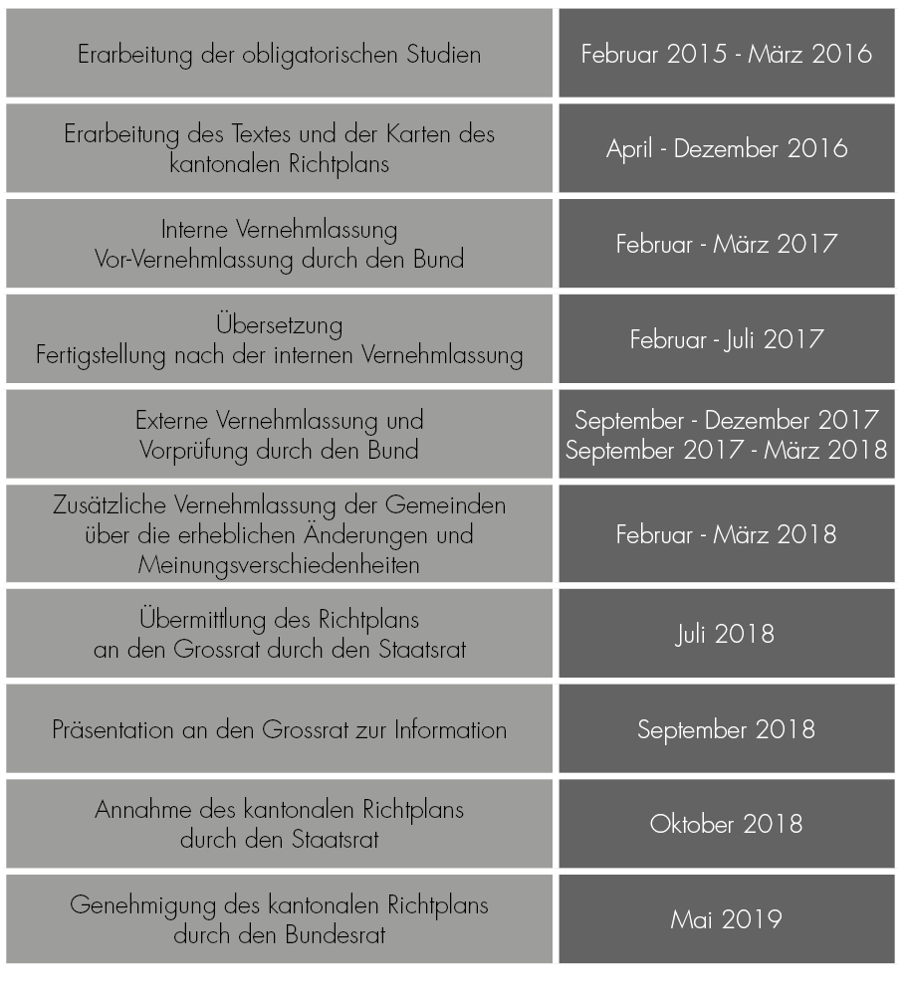

Folgen des Dekrets

Kostenverteilung zwischen Kanton und Gemeinden
Die Ausarbeitung des KantRP wird alleine vom Kanton getragen.

Finanzielle Folgen
Die 725 000 Franken für die Grundlagenstudien im externen Mandat zur Ausarbeitung des KantRP sind bereits im Voranschlag und Finanzplan des BRPA für die Periode 2015–2018 eingetragen. Die anderen Dienststellen, die allenfalls Studien in Auftrag geben werden, wurden bereits informiert und gebeten, die entsprechenden Mittel zu budgetieren.

Einfluss auf den Personalbestand
Für die Ausarbeitung des KantRP ist ein grosser Einsatz des bestehenden Staatspersonals erforderlich. Bei der letzten KantRP-Revision beteiligten sich rund siebzig Mitarbeiterinnen und Mitarbeiter mehrerer staatlicher Dienststellen an den Arbeiten.
Beim BRPA wurde eigens eine Projektorganisation eingerichtet, um diese Aufgabe angemessen erledigen zu können. Die Koordination zwischen den verschiedenen betroffenen staatlichen Dienststellen wird vom Projektausschuss sichergestellt, der vom Staatsrat ernannt wurde.
Die Gesamtheit der Aufgaben für dieses Projekt hat eine hohe Arbeitslast für das bestehende Personal zur Folge. Dem Projektteam wurde ein zeitlich unbefristetes Vollzeitäquivalent zugeordnet, das innerhalb der RUBD kompensiert werden wird. Für die Dauer der Revision sind im Finanzplan des BRPA für die Periode 2015–2018 zudem 900 000 Franken für Aushilfskräfte vorgesehen.

Weitere Folgen des Entwurfs
Das vorgeschlagene Dekret hat keinen Einfluss auf die Aufgabenteilung zwischen Staat und Gemeinden.
Er ist konform zur Verfassung und zum geltenden Bundesrecht. Die Eurokompatibilität ist ebenfalls gegeben.
Die Auswirkungen auf die nachhaltige Entwicklung werden im Rahmen der Ausarbeitung des KantRP mit dem Instrument «Kompass21» beurteilt werden.
Der Staatsrat ersucht Sie abschliessend, den vorliegenden Dekretsentwurf anzunehmen.
_____________________

Bilanz und Tendenzen der sozio-ökonomischen Entwicklung des Kantons Freiburg. Ernst Basler + Partner AG, Zürich. August 2015.
GUERRY-BERCHIER, M., 2009, Fusion de communes dans le canton de Fribourg: Bilan de l’exercice du point de vue de ses actrices, les communes fusionnées, IDHEAP.

